БИБЛИОТЕКА ЛУЧШИХ ПРАКТИК
(лучшие практики Приморского края по улучшению условий труда и сохранению здоровья работников)

Описание лучшей практики | Ссылки на размещенные документы и материалы по лучшей практике в сети «Интернет»
Популяризация лучших практик стимулирования внедрения здорового образа жизни в трудовых коллективах
Министерством труда и социальной политики Приморского края проведён мониторинг внедрения корпоративных программ улучшения здоровья в организациях Приморского края. По результатам мониторинга определены лучшие корпоративные практики по укреплению здоровья работников:  1. ООО «Транснефть – Порт Козьмино» в 2022 году победитель регионального этапа всероссийского конкурса «РОВСЭ», призёр федерального всероссийского конкурса «РОВСЭ» (второе место) в номинации «За сокращение производственного травматизма и профессиональной заболеваемости в организациях производственной сферы». Предприятие руководствуется принципом приоритетности жизни и здоровья работников по отношению к результатам производственной деятельности. В Порту развиты корпоративные программы, направленные на оздоровление работников и членов их семей:  созданы благоприятные санитарно-гигиенические условия труда (гардеробные, комнаты приема пищи и столовые, просторные душевые и санитарно-бытовые комнаты, функционируют 3 медицинских кабинета);  действует программа добровольного медицинского страхования, направленная  на комплексное и углубленное диагностирование здоровья работника;  ежегодно проводится вакцинация от клещевого энцефалита, сезонная вакцинация от гриппа, COVID-19, обязательные предварительные и периодические медицинские осмотры (в 2021 году расходы на эти мероприятия составили 4,4 млн. руб.);  проводится профилактика потребления табака и алкоголя (запрет курения на рабочих местах и на территории предприятия, за нарушение правил предусмотрены штрафные санкции, установлены алкорамки для оперативного контроля персонала на предмет употребления алкоголя);  в период пандемии на проходных установлены тепловизионные комплексы для бесконтактного измерения температуры людей (на оснащение проходных алкорамками  и тепловизорами Порт затратил 9,8 млн. руб.);  ежегодно проводятся спортивные мероприятия (акции «10 000 шагов к здоровью», онлайн тренировки, соревнования по ходьбе, бегу, велоспорту, лыжным гонкам, зимние спартакиады по лыжным гонкам, хоккейная команда Порта по итогам 2021 года заняла 1 место в г. Находка, 2 место в Дальневосточном регионе, работникам компенсируют расходы на занятия спортом в клубах и секциях. Всего в спортивной жизни Порта участвует более 500 работников (60 %), расходы на спортивные мероприятия  в 2021 году составили более 3,7 млн. рублей);  - реализуется программа санаторно-курортного лечения работников и членов их семей (компенсация стоимости путевок в санатории Приморского  и Краснодарского краев работникам и неработающим членам их семей, программа «Дружная семья», по которой вся семья работника направляется в санаторий «Фрегат» г. Новороссийск, компенсация стоимости путевок в детские оздоровительные лагеря  в размере 90%. Ежегодные расходы на санаторно-курортное лечение работников  и членов их семей составляют более 12,1 млн. руб.).  В результате реализации корпоративных программ в ООО «Транснефть – Порт Козьмино» отсутствуют случаи производственного травматизма и профессиональной заболеваемости, за два последних года производительность труда увеличилась на 5,2 %.  2. В ООО «РН – Морской терминал Находка» пропаганда здорового образа жизни - девиз предприятия, активно участвующего в спортивной жизни города. На предприятии реализуются корпоративные программы, направленные на оздоровление работников  и членов их семей:  развито санитарно-бытовое обслуживание (просторные гардеробные, душевые, санитарно-бытовые комнаты, комнаты для приема пищи, работники обеспечены бесплатной питьевой водой, здравпункт);  дополнительное добровольное медицинское страхование;  вакцинация работников от клещевого энцефалита, от гриппа и COVID-19, проведение медицинских осмотров (В 2021 году на выполнение данных мероприятий расход составили 1,5 млн. рублей).  профилактика потребления табака (запрет на курение на рабочих местах и пронос курительных принадлежностей для работников и посетителей, запрещающие знаки, информационные таблички).  пропаганда здорового образа жизни (сформированы команды по футболу, волейболу, баскетболу, участие в ежегодных спартакиадах профсоюзов в городе Владивосток  по легкой атлетике, гиревому спорту, футболу, волейболу, баскетболу, приобретается современное спортивное оборудование, спортинвентарь, компенсация расходов работников на занятия спортом в спорткомплексах города Находки, аренда стадиона  и спортзалов. В спортивной жизни участвует более 100 работников Терминала. В 2021 году расходы на спортивные мероприятия составили 0,7 млн. руб.);  организация работы по досугу работников и членов их семей (экскурсии, оздоровительные поездки по достопримечательностям Приморского края);  действует программа санаторно-курортного лечения работников (ежегодно сотрудники направляются в лечебные санатории по всей стране в соответствии  с рекомендациями врачей, детям сотрудников предприятия ежегодно предоставляются путевки в детские оздоровительные лагеря Приморского края. Ежегодно  на санаторно-курортное лечение работников и членов их семей направляется более  5,7 млн. рублей.  3. ПЛМУ магистральных газопроводов ООО «Газпром трансгаз Томск» победители регионального этапа всероссийского конкурса «РОВСЭ» в номинации:  «За развитие кадрового потенциала в организациях производственной сферы». Политика развития кадрового потенциала направлена на приобретение и закрепление  в компании высококвалифицированных руководителей, специалистов и рабочих. Для развития кадрового потенциала, уменьшение текучести кадров, заинтересованности кандидатов в работе, повышения мотивации работников на предприятии существует широкая база социальных программ, направленных на улучшение материального положения работников:  проведение комплекса медицинских мероприятий, направленных на охрану  и восстановление здоровья работников, продление их профессионального долголетия (добровольное медицинское страхование «Газпром трансгаз Томск» и ТФ АО «Согаз»;  обеспечение работников и членов их семей санаторно-курортным лечением, реабилитацией в санаториях, профилакториях и других медицинских учреждениях;  обеспечение полноценного отдыха работников с возмещением оплаты проезда к месту использования отпуска в пределах Российской Федерации и обратно любым видом транспорта, в том числе личны;  Негосударственное пенсионное обеспечение работников через Негосударственный пенсионный фонд «ГАЗФОНД».  Ежегодно при планировании бюджета на следующий год учитываются все материальные выплаты согласно коллективному договору. Для реализации социальных программ привлекаются партнёры (ТФ АО «СОГАЗ», НПФ «ГАЗФОНД», АО «СОГАЗ», АО «Газпромбанк»). Ежегодно проводится анкетирование всех работников предприятия на выявление социально-психологического климата.  «За формирование здорового образа жизни в организациях производственной сферы».  С целью формирования здорового образа жизни, разработана концепция пропаганды активного и здорового образа жизни, основанная на результатах анализа состояния здоровья и факторов риска развития заболеваний среди работников. Ежегодно в рамках укрепления здоровья работников проводится Зимняя и Летняя Спартакиада, сдача норм ГТО. Для сотрудников, занимающихся физической культурой, предусматривается поощрительная надбавка. В 2021 году проведён целевой медицинский осмотр в рамках договора комплексного медицинского страхования с целью раннего выявления заболеваний сердечно-сосудистой системы, раковых заболеваний.  «За вклад социальных инвестиций и благотворительности в развитие территорий» уже на протяжении 12 лет предприятие успешно реализует на территории Приморского края целевую благотворительную программу по модернизации оборудования пищеблоков «Согревая своим теплом» и установке детских игровых площадок. В 2021 году в программу попала Администрация Сальского сельского поселения Дальнереченского муниципального района Приморского края (построен спортивно игровой комплекс, состоящий из нескольких модулей).  Предприятие неоднократно организовывает традиционный ежегодный краевой турнир «Планета мини-футбола» для спортсменов менее 10 лет. Турнир проводится уже седьмой год подряд и включён в календарный план официальных физкультурно-спортивныйх мероприятий Уссурийского городского округа.  Благотворительная помощь оказывается для социальной поддержки и защиты ветеранов и инвалидов, детей-сирот, детей, оставшихся без попечения родителей, детей, находящихся в трудной жизненной ситуации, поддержки общественно значимых молодёжных инициатив, охраны окружающей среды.  В 2021 году работники предприятия приняли участие:  в сборе средств для подготовки книги «Город-солдат, город-труженник»;  в патриотической акции, посвящённой военным событиям на острове Даманский, возложили цветы на мемориал;  облагораживании территории, мест захоронения советских лётчиков, принимавших участие в военном конфликте между Корейской народной демократической республикой и Республикой Корея в 1950-1953 годах.  В апреле и июле 2021 года были перечислены денежные средства подшефным организациям предприятия:  Уссурийскому городскому совету ветеранов войны и труда (организация и проведение праздничных мероприятий, посвященных 76-й годовщины Великой Победы в Великой Отечественной войне);  общеобразовательной организации «Федерации футбола Уссурийского городского округа»(проведение турнира по мини-футболу).  КГБУ «Детская школа циркового искусства» (пошив костюмов и приобретение реквизита);  КГКУ «Центр содействия семейному устройству детей-сирот и детей, оставшихся без попечения родителей города Уссурийска» (приобретение водонагревателя для душевой взрослых воспитанников);  КГКУ «Центр содействия семейному устройству детей-сирот и детей, оставшихся без попечения родителей города Дальнереченска имени Героя Советского Союза  Д.В. Леонова» (приобретение мягких бескаркасных кресел для воспитанников в сенсорную комнату);  Общество инвалидов УГО ВОИ (приобретение ноутбука для обучения инвалидов компьютерной программе);  Филиал ФНЦ Биоразнообразия ДВО (приобретение деревообрабатывающего станка для изготовления опорных конструкций, защитных щитов и малых архитектурных форм);  Уссурийская межрайонная организация «Всероссийское общество слепых» (приобретение телефонов-смартфонов со специальной программой экранного доступа  с речевым выходом).  В рамках благотворительной акции, прирученной к Международному Дню защиты детей, было организованно посещение спектакля для детей-сирот, детей из детского дома города Уссурийска.  Благодаря работникам предприятия в детскую больницу города Дальнереченска и Дом малютки города Уссурийска приобретены предметы первой необходимости (несколько десятков упаковок с подгузниками, одноразовыми пелёнками и пазлами).  4. АО «ГМК «Дальполиметалл», единственное в крае горнодобывающее предприятие, сконцентрированы не только на ведении бизнеса, но и на улучшении качества жизни специалистов и работников предприятия. В Компании осознают высокую социальную ответственность перед трудовым коллективом: горняками, геологами, обогатителями, транспортниками, железнодорожниками и представителями иных профессий.  Компания поддерживает местный спорт, занимается благотворительностью, помогает детям работников предприятия.  Совместно с профсоюзной организацией на предприятии ежегодно разрабатывается План социальной работы, культурно-массовых и спортивных мероприятий. Основная цель: социальное партнерство и пропаганда здорового образа жизни работников:  ежегодно среди работников проводится сдача норм ГТО. На протяжении трех лет команда АО «ГМК «Дальполиметалл» представляет Дальнегорский городской округ на соревнованиях по нормам ГТО среди команд Приморского края и входит в тройку призеров;  заключены договора со спортивными организациями (все работники могут посещать спортивные залы в удобное время в неограниченном количестве, проводятся мини-спартакиады среди команд цехов, семейные спартакиады, спортивные соревнования  по пулевой стрельбе, боулингу, настольному теннису, бадминтону, мини-футболу, плаванию, пейнтболу, легкоатлетический кросс, сплав на катамаранах по горным рекам, мини-спартакиада среди работников 45+, семейная зимняя эстафета. Более 500 сотрудников вовлечены в спортивные мероприятия);  участие в ежегодном районном туристическом слете, пешие походы  по запланированным маршрутам, соревнования по подледному лову среди цехов;  действует программа добровольного медицинского страхования, организовано санаторно-курортное лечение работников пенсионного и предпенсионного возраста, действует договор «Онкопомощи» работникам. Для детей сотрудников разработана детская оздоровительная кампания.  5. ПАО «Преображенская база тралового флота» в январе 2022 года утверждена корпоративная программа «Сохранения и укрепления здоровья работников на рабочих местах». Основная цель программы - сохранение и укрепление здоровья работников путем поощрения здорового образа жизни, расширения мер профилактики заболеваний, формирование здорового климата в коллективе, повышение эффективности деятельности всех работников.  Программа включает 8 направлений:  повышение комфорта, создание благоприятной рабочей среды;  страхование работников (ДМС, дополнительных соцпакет);  медицинские мероприятия (вакцинация, диспансеризация, профосмотры, участие  в программе «Здоровое сердце «Приморья»);  профилактика потребления табака;  отказ от употребления алкоголя и других психоактивных веществ;  повышение физической активности (ввод в действие спортивного комплекса);  здоровое питание (разработка комплексных рекомендаций для предприятий, предоставляющих услуги общественного питания для работников);  сохранение психологического здоровья и благополучия, повышение корпоративной культуры (проведение дней здоровья).  Планируется, что реализация мероприятий программы будет способствовать увеличению производительности труда, увеличению доли лиц с умеренной физической активностью, снижению риска заболеваемости работников, уменьшению среднего срока временной нетрудоспособности работников, снижению текучести кадров и расходов  на адаптацию работников, повышение вероятности привлечения более квалифицированного персонала.  В 2023 году ПАО ПБТФ приступило к обеспечению матросов, работающих на промысловой палубе, костюмами шведской фирмы Fladen. Так называемый «костюм-поплавок» сконструирован таким образом, что при погружении человека в холодную воду предотвращает обморожение и выполняет функции гидрокостюма, сохраняя температуру тела. Благодаря конструкции костюма человек имеет возможность держаться в горизонтальном положении на поверхности воды.  Службой охраны труда ПАО ПБТФ созданы видеофильмы, применяемые при проведении вводного инструктажа:  обучающий фильм: «Работа палубной команды при подъеме трала на судах типа БМТР «Бухта Преображение»;  обучающий фильм: «Работа матросов в цехе по выпуску минтая б\г» на судах типа РКТ-С «Капитан Колесников»;  обучающий фильм: «Перегруз рыбопродукции в море, опасные факторы».  В настоящее время приоритетными направлениями в работе по профилактике производственного травматизма на предприятии является внедрение системы управления охраной труда, оценки и управления профессиональными рисками, проведение инструктажей, проверки знаний требований охраны труда работников, членов аттестационных комиссий, актуализации локальных нормативных правовых актов, внедрение видеомониторинга на рабочих местах с вредными условиями труда, психиатрического освидетельствования работников. Актуализация локальных правовых актов: переработка приказов, положений, инструкций по охране труда.  6. В Эксплуатационном локомотивном депо Партизанск - структурное подразделение Дальневосточной Дирекции тяги - структурного подразделения Дирекции тяги-филиала ОАО РЖД внедрена корпоративная программа укрепления здоровья, которая является механизмом стимулирования к сохранению здоровья работников на производстве в рамках национального проекта «Демография» и входящего в него проекта «Формирование системы мотивации граждан к здоровому образу жизни, включая здоровое питание и отказ от вредных привычек». Реализация программы способствует укреплению здоровья работников на рабочих местах, объединению усилий работодателей и работников по улучшению благополучия сотрудников и направлена  на физическую активность, борьбу со стрессами и вредными привычками.  В результате на предприятии сократились финансовые расходы на медицинское обслуживание работников, минимизировались косвенные расходы, связанные  с вредными привычками сотрудников за счет снижения потерь при временной нетрудоспособности, формируется здоровый психологический климат, сведены к нулю несчастные случаи на производстве, сократилась текучесть кадров.  7. В АО ААК «Прогресс», входящее в холдинг Вертолеты России Государственной корпорации «Ростех», мероприятия по сохранению и укреплению здоровья работников реализуется в рамках коллективного договора. В целях оздоровления работников  и профилактики профзаболеваемости на предприятии организован Профилакторий, который осуществляет медицинский осмотр и лечение всех сотрудников, а также бывших сотрудников и членов их семей (около 11 370 человек). Для реабилитации сотрудников в профилактории имеется кабинет физиотерапии, мануальной терапии  и иглорефлексотерапии. В целях диагностики заболеваний органов зрения заключено соглашение с Центром микрохирургии глаза (за 2021 год обследовано 60 человек).  8. Мясной бизнес «Русагро» входит в состав агрохолдинга России - Группу Компаний «Русагро». В рамках сохранения и укрепления здоровья сотрудников запущена корпоративная программа «С заботой о каждом», которая предусматривает следующие мероприятия:  ежеквартальный витаминный день;  выделение дистанционного медицинского советника, который онлайн может проанализировать результаты анализов и порекомендовать лечение;  открытие медицинского кабинета на производстве для оперативного скрининга сотрудников, выявления заболеваний и их профилактики;  проведение семинаров, консультаций по направлениям: Борьба с курением, Здоровое питание;  проведение проф. дней: День кардиолога, невролога, офтольмолога (лекция, диагностика, консультации);  организация и проведение спортивных мероприятий и конкурсов: «Шагай с Русагро», «Честные игры», сдача ГТО.  Каждый сотрудник имеет Корпоративный Полис медицинского страхования, который позволяет посещать бесплатно лучшие клиники Приморского края.  9. Сельскохозяйственный производственный кооператив «Хорольский» реализует корпоративную программу «Здоровое питание и рабочее место» в целях укрепления здоровья работников, обеспечения здоровым (горячим) питанием в течение рабочей смены в полевых условиях. На предприятии разрабатываются комплексные рекомендации для столовой, обеспечивающей питанием сотрудников, вводятся информационные маркировки, пиктограммы (или информационные сообщения)  на блюда и напитки для меню «Здоровое питание». Планируется, что реализация мероприятий программы будет способствовать снижению риска не только профессионально обусловленных заболеваний, но и наиболее социально-значимых хронических заболеваний, которые повышаются при нерациональном питании, а также повышению производительности труда, удовлетворенности сотрудников условиями труда. В связи с резко возросшим темпом и интенсивностью работы медицинского персонала в период пандемии, повышением психологической нагрузки, требований  к более качественной работе в короткие сроки, тема внедрения корпоративных программ укрепления здоровья работников в учреждениях здравоохранения становится все более актуальной.  10. ГАУЗ «Краевой клинический центр специализированных видов медицинской помощи» разработана корпоративная программа «Укрепление здоровья работающих». В программу включены мероприятия:  организационные (анкетирование, проведение «мониторинга здоровья», проведение инструктажей);  повышающие физическую активность (участие в спартакиаде, посещение зала ЛФК);  по нормализации веса (формирование у работников более ответственного отношения к здоровому питаю. Информирование работников);  направленные на борьбу с курением (анкетирование с направленные на целью выявления % курильщиков, обеспечение памяткой для бросающих курить);  направленные на борьбу с повышенным артериальным давлением (размещение информационных материалов по вопросам повышенного артериального давления).  Результатом ожидается значительное улучшение здоровья рабочего коллектива, повышение производительности труда.  11. В КГБУЗ «Лазовская ЦРБ» разработана корпоративная программа, в которую включены мероприятия, направленные на повышение физической активности, нормализацию веса, борьбу с повышенным артериальным давлением и борьбу  со стрессом. Ожидаемый результат - повышение уровня культуры здоровья медицинских работников, устойчивое сокращение числа производственных травм, уменьшение числа сотрудников, временно нетрудоспособных по болезни, повышение престижности профессии медицинского работника.  12. АО «Спасскцемент» входит в холдинг «Востокцемент». Совместно с компанией «Оптимум» в 2021 году приступили к реализации Программы улучшения производственной безопасности и операционной эффективности в комплексе.  Цель Программы - устойчивое снижение рисков смертельного и тяжелого травматизма, переход на следующий уровень развития производственной культуры (по шкале Брэдли – повышение производительности труда через нулевой травматизм), поддержание социального имиджа и рейтинга как ответственного партнера и работодателя, повышение инвестиционной привлекательности. Реализация проекта планируется  в 4 этапа, в результате предполагается получить:  определение приоритетных направлений в охране труда и оздоровлении сотрудников;  определение ключевых инструментов управления и вовлеченности персонала;  наставничество и совместная работа для передачи навыков по выявлению рисков  и потерь на производстве;  современные подходы к управлению охраной труда, оздоровлению работников, повышению производственной эффективности.  Таким образом, считаем, что корпоративные программы укрепления здоровья являются одной из эффективных форм инвестирования в человеческий капитал. Реализация корпоративных программ способствует повышению экономической эффективности поведения сотрудников. Создание и поддержание здоровой рабочей среды и рабочей силы имеет явные преимущества для компаний и сотрудников, может привести к улучшению социально-экономического развития на местном, региональном  и национальном уровнях.  13. ТОР Надеждинская ООО «Домостроительный комбинат «Приморье» (ООО «ДСК Приморье») имеет численность работников предприятия 258 человек, из них 45 женщин. Начиная с 2020 года, реализуется План мероприятий по сохранению  и укреплению здоровья работников. На сегодняшний день на предприятии созданы зоны отдыха для работников, комнаты приема пищи, спортивная зона с установлением турникетов, спортивная площадка. В Плане предусмотрено введение зоны релаксации для работников. В целях оздоровления работников, укрепления их физической формы, планируется установление тренажеров.  14. МУП города Владивостока «Владивостокское предприятие электрических сетей» призер регионального этапа всероссийского конкурса «РОВСЭ» (второе место)  в номинации «За сокращение производственного травматизма и профессиональной заболеваемости в организациях производственной сферы».  Основным преимуществом организации является строгое соблюдение требований  охраны труда и пунктов коллективного договора:  организованно обучение и проверка знаний требований охраны труда, оказанию первой помощи пострадавшим с целью профилактических мероприятий, направленных на предотвращение случаев производственного травматизма, микротравм  и профессиональных заболеваний, снижение их последствий;  наличие действующего договора на проведение обязательных медицинских осмотров работников;  ведётся обеспечение и учёт аптечек скорой медицинской помощи в производственных подразделениях предприятия;  работники предприятия обеспечены специальной сертифицированной одеждой, средствами индивидуальной защиты;  проводится информирование работников об их трудовых правах, включая право  на безопасные условия и охрану труда с использованием визуальной/печатной информации;  проведена специальная оценка условий труда с участием представителей профсоюзной организации;  совместно с профсоюзной организацией проводятся профессиональные смотры-конкурсы по охране труда;  наличие программы «Нулевого травматизма», где отражены организационно-технические мероприятия, направленные на сохранение жизни и здоровья работников в процессе их трудовой деятельности;  разработано положение СУОТ (разработка локальных нормативных актов, мер направленных на создание безопасных условий труда, предотвращение производственного травматизма и профессиональной заболеваемости);  разработана документированная процедура по идентификации опасностей и оценки профессиональных рисков.  15. ФГБУ «27 отряд федеральной противопожарной службы Государственной противопожарной службы по Приморскому краю (договорной)» призер  регионального этапа всероссийского конкурса «РОВСЭ» (второе место) в номинации  «За сокращение производственного травматизма и профессиональной заболеваемости  в организациях непроизводственной сферы». В подразделениях отряда постоянно проводится работа, направленная на сокращение производственного травматизма  и травматизма в неслужебное время:  расположены информационные стенды по охране труда и применению средств индивидуальной защиты, имеется специализированный робот-тренажёр «Гоша» (предназначен для обучения навыкам оказания первой медицинской помощи);  организованно проведение предварительных, периодических и предрейсовых медицинских осмотров;  проводится вакцинация работников согласно национальному календарю профилактических прививок (против гриппа и клещевого энцефалита);  работники отряда сдают спортивные нормативы (челночный бег, подтягивание, пожарно-прикладной спорт);  каждое полугодие проводятся занятия по оказанию первой помощи и охране труда;  все работники отряда обеспечены средствами индивидуальной защиты;  разработаны инструкции, программы инструктажей и обучения по охране труда, нулевого травматизма, положение СУОТ, проведена оценка профессиональных рисков включая составление плана мероприятий (ежегодно);  обустроена комната психологической разгрузки и спортивный зал.  Все работники отряда застрахованы от несчастных случаев на производстве  в АО «Группа страховых компаний «Югория».  16. Муниципальное бюджетное учреждение культуры «Централизованная библиотечная система» Уссурийского городского округа призер регионального этапа всероссийского конкурса «РОВСЭ» (третье место) в номинации «За сокращение производственного травматизма и профессиональной заболеваемости в организациях непроизводственной сферы». В учреждении утверждена политика в области охраны труда, направленная на все структурные подразделения (отделы и библиотеки). Основные цели в области охраны труда: осуществление трудовой деятельности  в безопасных для жизни и здоровья условиях; обеспечение выполнения установленных правил и требований, касающихся области охраны труда.  Обязательными условиями ведения политики в области охраны труда являются:  создание на рабочих местах условий труда, соответствующих требованиям охраны труда;  приятие мер по предотвращению травматизма и ухудшения здоровья работников;  активное взаимодействие с работниками учреждения и их представителями  во внедрении и реализации системы управления охраной труда;  постоянное совершенствование используемой системы охраны труда.  В учреждении осуществляет деятельность комиссия по охране труда, на которую возложены следующие обязанности:  анализ состояния условий труда в учреждении и проверка соответствующих предложений по решению проблем охраны труда;  участие в разработке проекта раздела «Охрана труда» коллективного договора  и Соглашения по охране труда;  проведение обследований состояния условий и охраны труда в учреждении, выработка предложений по улучшению условий труда и учёбы;  участие в пропаганде охраны труда, проведение смотров-конкурсов по охране труда.  Внесение руководителю учреждения предложений о привлечении к дисциплинарной ответственности и поощрении должностных лиц.  В учреждении разработана программа «Нулевого травматизма» и положение  «О системе управления охраной труда».  Для управления профессиональными рисками разработаны нормативные акты: политика управления рисками;  положение по управлению профессиональными рисками; план мероприятий  по исключению, снижению или контролю уровней профессиональных рисков;  реестр идентификации опасностей и оценки рисков на рабочих местах.  17. АО «Центр судоремонта «ДАЛЬЗАВОД» призер регионального этапа всероссийского конкурса «РОВСЭ» (второе место) в номинации «За развитие кадрового потенциала в организациях производственной сферы». Кадровая политика предприятия направлена на создание эффективной системы управления персоналом, сохранение, укрепление и развитие кадрового потенциала, создание высококвалифицированного  и сплочённого коллектива, способного своевременно реагировать на происходящие изменения с учётом стратегии развития предприятия. На предприятии существует ряд льгот, гарантий и компенсаций своим работникам, которые сформированы в коллективном договоре на 2021-2024 годы:  добровольное медицинское страхование;  материальная поддержка работников/членов его семьи;  компенсация стоимости приобретаемых путёвок в санатории, и в детские спортивно-оздоровительные лагеря детям работников предприятия;  оказание физкультурно-оздоровительных и спортивных услуг;  участие в строительстве ЖСК «Русский»;  подарки к новому году детям работников;  наличие единой системы поощрения и награждения;  организация и проведение спортивных мероприятий;  бесплатное обучение за счёт предприятия;  компенсация аренды жилья иногородним работникам;  предоставление спецодежды;  поддержка ветеранов предприятия.  Также коллективным договором предусмотренны отдельная поддержка молодых специалистов:  единовременное пособие для обустройства на новом месте жительства;  компенсация расходов по оплате проживания в арендуемых жилых помещениях;  компенсация расходов за место в муниципальном дошкольном учреждении  для ребёнка молодого специалиста;  компенсация проезда к месту работы на предприятие после окончания профильной образовательной организации;  предоставление койко-места в общежитии.  18. ООО «МАЗДА СОЛЛЕРС» Мануфэкчуринг Рус» призер регионального этапа всероссийского конкурса «РОВСЭ» (третье место) в номинации «За развитие кадрового потенциала в организациях производственной сферы». Кадровая политика предприятия направлена на создание эффективной системы управления персоналом, сохранение, укрепление и развитие кадрового потенциала, создание высококвалифицированного  и сплочённого коллектива, способного своевременно реагировать на происходящие изменения с учётом стратегии развития предприятия. На предприятии существует ряд льгот, гарантий и компенсаций своим работникам, которые сформированы в коллективном договоре на 2021-2024 годы:  добровольное медицинское страхование;  материальная поддержка работников/членов его семьи;  компенсация стоимости приобретаемых путёвок в санатории, и в детские спортивно-оздоровительные лагеря детям работников предприятия;  оказание физкультурно-оздоровительных и спортивных услуг;  участие в строительстве ЖСК «Русский»;  подарки к новому году детям работников;  наличие единой системы поощрения и награждения;  организация и проведение спортивных мероприятий;  бесплатное обучение за счёт предприятия;  компенсация аренды жилья иногородним работникам;  предоставление спецодежды;  поддержка ветеранов предприятия.  Также коллективным договором предусмотренны отдельная поддержка молодых специалистов:  единовременное пособие для обустройства на новом месте жительства;  компенсация расходов по оплате проживания в арендуемых жилых помещениях;  компенсация расходов за место в муниципальном дошкольном учреждении  для ребёнка молодого специалиста;  компенсация проезда к месту работы на предприятие после окончания профильной образовательной организации;  предоставление койко-места в общежитии.  19. КГБУ социального обслуживания «Артёмовский социально-реабилитационный центр для несовершеннолетних» победитель регионального этапа всероссийского конкурса «РОВСЭ» в номинации «За формирование здорового образа жизни в организациях непроизводственной сферы».Утверждённая политика/стратегия учреждения в рамках формирования здорового образа жизни на рабочем месте затрагивает актуальность проблемы организации профилактики здоровья и ведения здорового образа жизни в трудовом коллективе. Учреждением внедрена целевая программа по укреплению здоровья на рабочем месте «Формула здоровья»  для работников КГБУСО «Артёмовский СРЦН» с целью продвижения здорового образа жизни в коллективе и обладает особым потенциалом. Программа включает в себя:  создание благоприятной рабочей среды и оптимальных гигиенических условий для укрепления здоровья и благополучия работников учреждения (создание благоприятных санитарно-гигиенических условий труда, снижение уровня производственного травматизма, обеспечение оптимального режима труда и отдыха);  организацию и наблюдение за состоянием здоровья работников (своевременного выявления начальных форм профессиональных заболеваний, ранних признаков воздействия вредных и опасных производственных факторов рабочей среды, формирование групп риска развития профессиональных заболеваний);  профилактику социально значимых заболеваний таких, как ВИЧ/СПИД, туберкулёз, гепатит (проведение информационно-просветительских мероприятий, создание рабочей группы по вопросам профилактики заболеваний, недопущение дискриминации и стигматизации работников живущих с ВИЧ-инфекцией);  профилактику потребления табака (проведение информационно-просветительских мероприятий, установку запрета курения на рабочих местах и на территории учреждения);  отказ от употребления алкоголя и других психоактивных веществ (повышенное осведомление работников о вреде, связанном с алкоголем и другими психоактивными веществами);  повышение физической активности сотрудников (командно-спортивные мероприятия) и здоровое питание (обеспечение в течении рабочего времени доступа  к питьевой воде и возможность приёма пищи в специально отведённом оборудованном помещении);  сохранение психологического здоровья и благополучия. Повышение корпоративной культуры в учреждении (достижение высокого уровня участия работников в программах здорового образа жизни.  20. ПАО Социальный коммерческий банк Приморья «Примсоцбанк» победитель регионального этапа всероссийского конкурса «РОВСЭ» в номинации  «За развитие кадрового потенциала в организациях непроизводственной сферы». Социальные программы банка включают в себя компенсацию путёвок в детские сады, покупку белых рубашек для сотрудников фронт-офиса, предоставление кредитов сотрудникам на льготных условиях, предоставление бесплатного парковочного места, материального вознаграждения при выходе на пенсию, компенсацию расходов на оплату стоимости проезда и провоза багажа к месту использования отпуска и обратно для лиц, работающих в подразделениях в районе Крайнего Севера и приравненных к ним местностях (Кавалерово, Дальнегорск, Ольга), турпоездку в тёплые страны  для 20 лучших сотрудников по итогам года. Одним из наиболее успешных проектов, которые банк реализует с целью сделать работу своих сотрудников более эффективной, является «Банк идей», в котором могут приять участие сотрудники всех дополнительных офисов банка.. Проект предусматривает возможность каждому сотруднику банка внести собственные предложения с изменением в технологические процессы, подав идею.  За реализованные идеи авторы получают материальное вознаграждение. Также  на предприятии предусматривается вознаграждение в соответствии с утвержденными видами поощрения:  парковка личного автомобиля возле главного офиса банка на один месяц;  сертификат на десять порций кофе;  подарочный сертификат (магазин, салон);  абонемент в спортзал на один месяц;  билет в кино на двоих;  заказ пиццы на отдел.  21. КГБУ социального обслуживания «Екатериновский детский психоневрологический дом — интернат» победитель регионального этапа всероссийского конкурса «РОВСЭ» в номинации «За сокращение производственного травматизма и профессиональной заболеваемости в организациях непроизводственной сферы», призёр федерального всероссийского конкурса «РОВСЭ» (третье место) в номинации «За сокращение производственного травматизма профессиональной заболеваемости в организациях непроизводственной сферы».  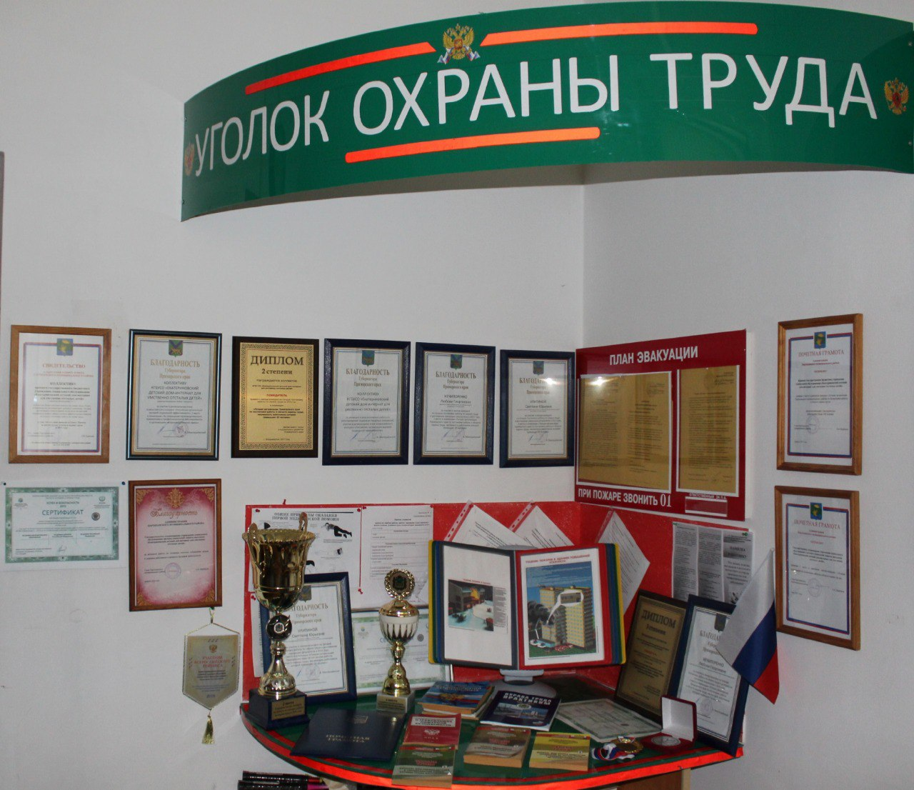  В учреждении регулирование социально-трудовых отношений работников и работодателя осуществляется в соответствии с коллективным договором. Особое внимание уделяется сохранению жизни и здоровья работников в процессе их трудовой деятельности, а также безопасным условиям жизни и здоровья воспитанников учреждения. Создана комиссия по охране труда, введена должность специалиста по охране труда, активную работу ведёт профсоюз и совет трудового коллектива. Имеется комиссия по проверке зданий и сооружений. Систематически проводится обучение безопасным методам и приёмам выполнения работ по охране труда и оказанию первой помощи при несчастных случаях, инструктаж по охране труда, стажировка на рабочем месте и проверка знаний требований охраны труда, безопасных методов и приёмов выполнения работ.  На постоянной основе ведётся разработка и усовершенствование, программ  по улучшению условий и охраны труда, предупреждению производственного травматизма и профессиональных заболеваний. На всех рабочих местах проведена специальная оценка условий труда (100%).  Ежегодно проводятся обязательные предварительные (при поступлении на работу) и периодические медицинские осмотры работников, занятых на работах с вредными условиями труда. Сотрудники обеспечиваются средствами индивидуальной  и коллективной защиты. Ежеквартально проводится день «Охраны Труда», в рамках которого проводится проверка соответствия рабочих мест безопасным условиям труда, обследование территории, зданий, сооружений, на предмет безопасности и соответствие санитарно-гигиеническим нормам. Ежедневно проводится медицинское освидетельствование водителей.  Ежегодно учреждение организовывает акции: «Не скучное лето» (привлечение волонтёров для создания условий летнего отдыха детей); «Чистый берег» (экологическое воспитание воспитанников).  Сотрудники учреждения получают стимулирующие выплаты с учётом показателей  и критерии оценки эффективности труда. В результате проведённых мероприятий  по охране труда в период 2019-2021 года было достигнуто полное отсутствие производственного травматизма и профзаболеваний на рабочих местах.  22. МБДОУ «Детский сад № 26» пос. Рудный Кавалеровского муниципального района Приморского края призер победитель регионального этапа всероссийского конкурса «РОВСЭ» в номинации «Малая организация высокой социальной эффективности».  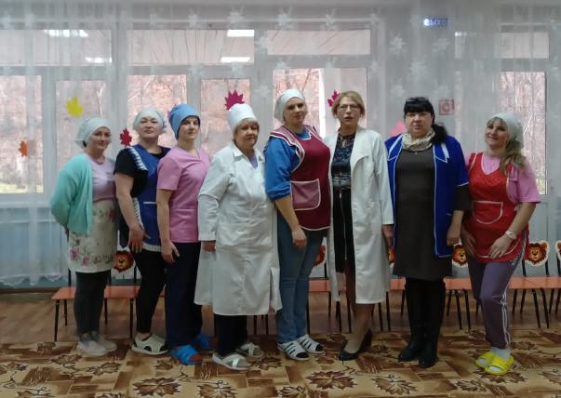  Организация работы по охране труда в учреждении строится  на действующем законодательстве и требовании локальных нормативных правовых актов. Одним из ключевых показателей показателей являются социально- бытовые условия работников учреждения обеспеченных:  жилищными условиями (обеспеченность жильём) работников и членов их семей;  детскими дошкольными учреждениями;  лечебными учреждениями;  культурно-просветлительными учреждениями;  путёвками в санаторно-оздоровительные учреждения через профсоюз;  уровень социальной активности работников;  средняя заработная плата работников, в том числе по категориям работников.  Отношение объёма фактического финансирования мероприятий по улучшению условий и охраны труда за три года, к затратам на производство продукции (работ, услуг) — 33%.  Объём дополнительного финансирования и проведения мероприятий по улучшению условий и охраны труда в 2021 году составил около 2,2 млн. рублей (замена оконных блоков, напольного покрытия, радиаторов отопления).  Сотрудникам предоставляется частичная денежная компенсация за содержание ребенка в муниципальном учреждении 50% (за двоих детей) и 70% (за троих детей) от общей суммы оплаты.  Условия труда всех работников, полностью отвечают гигиеническим нормативам условий труда. Работники обеспечены специальной одеждой и другими средствами индивидуальной защиты в соответствии с нормами.  В учреждении внедрена программа «Здоровый сотрудник — успешный коллектив» (организованы: анализ заболеваемости и состояния физкультурно- оздоровительной работы в МБДОУ; вакцинация детей и работников; иммунопрофилактика и гигиеническое воспитание в коллективе).  За период с 2019-2021 года несчастные случаи на рабочих местах  не зарегистрированы, нет ни одного работника с установленным впервые профессиональным заболеванием.  23. Компания DNS Девелопмент основана в 2011 году и является независимым направлением группы компаний DNS.    DNS Девелопмент одновременно инвестор-застройщик и генеральный подрядчик, собственник объектов и управляющая компания.  Общая численность работников группы компаний возросла с 13 человек в 2014 году до 536 человек на настоящий момент.  За время своего существования компания реализовала проекты, в результате которых общий объём строительства составил 196 240 м2 коммерческой недвижимости и  59 263 м2 построенного комфортного жилья.  В настоящее время компания реализует проект под названием – «Комплексное развитие территории Надеждинского муниципального района Приморского края», который объединяет строительные проекты:  строительство коттеджного поселка «Новый Де-Фриз» (96 коттеджей и 253 домовладения в таунхаусах и дуплексах, рассчитанных на проживание порядка 1100 человек);  строительство жилого комплекса «Формат» (проект включает строительство 15 многоквартирных домов (12 домов переменной этажностью от 1 до 4 этажей, 3 дома с переменной этажностью от 4 до 8 этажей). В конечном итоге в новом микрорайоне смогут жить около 3500 человек);  строительство школы на 450 мест в пос. Зима Южная;  строительство детского сада на 240 мест в пос. Зима Южная.  Численность сотрудников компании, непосредственно реализующих строительное направления, на настоящий момент составляет около 200 человек.  В компании DNS Девелопмент вопросы сохранения жизни и здоровья работников и иных участников строительного производства для компании всегда являлись значимыми и приоритетными.  Деятельность в сфере охраны труда в компании можно условно разделить на два направления: первое – это работа с собственным персоналом; второе – работа на строительной площадке с генподрядными и подрядными организациями.  Первое — это меры, направленные на соблюдение действующего законодательства по охране труда. В компании разработана и реализуется система управления охраной труда, проведена СОУТ (рабочие места с вредными и опасными условиями труда отсутствуют), В штате компании работают специалисты по охране труда, квалификация данных работников постоянно повышается и поддерживается на высоком уровне.  Работники в полном объеме обеспечиваются специальной одеждой, специальной обувью, и другими средствами индивидуальной защиты, смывающими и обезвреживающими средствами. Своевременно проводятся предварительные и периодические медицинские осмотры.  В компании на регулярной основе проводится обучение по различным программам в специализированном учебном центре, кроме того созданы внутренние комиссии по проверке знания требований охраны труда работников, проведено В связи с последними изменениями, происшедшими в порядке обучения работников требованиям охраны труда, все члены комиссии прошли внеочередное обучение по соответствующим программам. В компании все работники проходят очное обучение оказанию перовой помощи пострадавшим на производстве.  С целью организации работы по оценке профессиональных рисков в копании разработаны два положения. В первом положении задокументирован порядок выбора, оценки и взаимодействия со сторонней организацией, оказывающей услуги в данной области. Второе положение содержит методику оценки профессиональных рисков, которую мы реализуем при оценке профессиональных рисков собственными силами.  Работа по охране труда на строительной площадке с генподрядными и подрядными организациями отличается от работы с собственным персоналом, взаимоотношения строятся больше по правилам гражданского законодательства нежели трудового. Требования безопасности и охраны труда на строительных объектах, заранее прорабатываются и вносятся в условия заключаемых гражданско-правовых договоров подряда и договоров оказания услуг. Достижение удовлетворительного состояния условий и охраны труда на строительной площадке, на которой задействован широкий круг подрядных и субподрядных организаций, возможен исключительно путём постоянного надзора и контроля.  Учитывая вышеуказанные обстоятельства, с целью минимизации риска производственного травматизма на строительной площадке контроль за состоянием условий и охраны труда ведётся на двух уровнях.  На уровне заказчика (технического заказчика) в компании создан отдел охраны труда, строительного контроля и пожарной безопасности в котором трудятся 8 человек (трое из них постоянно участвуют в мероприятиях по контролю за состоянием условий и охраны труда, а пять человек привлекаются эпизодически).  На уровне генерального подрядчика создана служба безопасности и охраны труда в составе 3 сотрудников.  В качестве небольшого эксперимента компания ввела в действие на своих строительных объектах регламент «Стоп работы». Данным регламентом компания наделила каждого нашего сотрудника правом остановки производимых работ, если данные работы (по его мнению) проводятся опасным способом (не отвечают требованиям безопасности).Особенностью является тот факт, что даже если работы были остановлены по ошибке, такая остановка не может являть основанием для применения к сотруднику каких-либо мер или санкций.  Также компания активно работает с Фондом социального страхования Российской Федерации в части получения скидок на страховые взносы и возврат средств, затраченных на предупредительные меры по охране труда.  Юридические лица, входящие в группу компаний, становились призёрами конкурсов по охране труда, реализуемых администрацией Владивостокского городского округа.  Компания продолжает расти в количественном и профессиональном уровне, при этом стараясь применять современные методы организации работы для обеспечения наилучших условий труда для всех работников.  24. АО «Дробильно-сортировочный завод» (АО «ДСЗ») ведет свою производственную деятельность с 30 декабря 1961 года.    Ежегодно производится около 900 тыс. тонн щебня и около 1 миллиона прочей продукции. Поставляем продукцию таким компаниям как, ООО «Беотон»,ООО «Еврострой», ООО «ДСК», АО «Бетоныч».  Численность предприятия около 300 человек. Отдел охраны труда состоит из двух работников, начальник отдела и специалист по ОТ.  Приоритетом нашей компании является эффективный, а главное безопасный труд. На что и направлена Политика в области охраны труда.  На территории завода осуществляется пропускной режим. Каждый работник имеет личную ключ-карточку. При проходе турникета осуществляется замер температуры с автоматическим занесением в журнал. Установлена алкорамка для выявления лиц, находящихся в алкогольном опьянении. Процедуру замера температуры и на состояния алкогольного опьянения работники предприятия проходят в начале и конце рабочей смены.  В ноябре этого года запустили проект аутсорсинга по выдачи спеодежды и средств индивидуальной защиты. Всем работникам, по истечению срока использования СИЗ, приходит смс-оповещение о необходимости прийти на склад для получения новых. Так же имеется мобильное приложение, в котором у каждого сотрудника есть возможность отследить какие нормы положены, СИЗ которые уже выдали и позиции которые необходимо получить. Так же в приложении можно поставить оценку каждой единице, что в свою очередь дает Руководству компании понять какие СИЗ не устраивают сотрудников и произвести аналогичную замену.  Компания-аутсорсинг имеет на своем складе необходимый запас СИЗ и формирует заявку по выдачи на каждый последующий месяц.  На следующий год запланирован капитальный ремонт столовой. Ведутся разработки проектов по автоматизации производства и закупка нового оборудования для фабрик.  Внутри предприятия внедрена система Босс-кадровик в которой своевременно заносится и корректируется информация по классу условий труда, видам гарантий и компенсаций и перечень СИЗ на каждого работника.  Реализуется внедренная система управления охраной труда. Разработаны инструкции по должностям и видам работ, положения и регламенты.  Все руководители структурных подразделений, их заместители, мастера и специалисты обучены в лицензированном учебном центре по вопросам охраны труда, оказанию первой помощи и правильному применению СИЗ. Работники, в чей функционал входят, работы на высоте и стропальные работы, также имеют советующие удостоверения.  Все работники предприятия ежегодно проходят обучение и проверку знаний требований охраны труда по утвержденным программам.  На все рабочие места проведена специальная оценка условий труда. На основании результатов, соответствующие работники получают, положенные им, гарантии и компенсации.  Организованы предварительные и периодические медицинские осмотры. А так же предрейсовые и послерейсовые.  Ежедневно осуществляется контроль за соблюдением норм охраны труда начальниками подразделений, специалистами и отделом охраны труда.  25. ООО «Русская рыбопромышленная компания» (РРПК) одной из ключевых    своих целей ставит сохранение жизни и здоровья работников в процессе их трудовой длительности. Помимо обязательных и уже проверенных инструментов для достижения этих целей в РРПК применяются и инновационные подходы.  В настоящее время тестируется пилотный проект по использованию искусственного интеллекта для отслеживания применения работниками средств индивидуальной защиты посредством видеокамер, установленных на судах на различных производственных площадках и опасных местах. Применяются передовые средства индивидуальной защиты. В частности работники службы добычи применяют в работе специальные термокостюмы-поплавки, позволяющие сохранить жизнь при возможном падении в воду в суровых условиях Охотского и Берингова морей путём удержания человека на плаву в течении нескольких часов.  РРПК улучшает условия труда и быта с помощью масштабного обновления флота по государственной программе «Квоты под киль». Построены три новых супертраулера: БМРТ «Владимир Лиманов», БМРТ «Капитан Вдовиченко» и БМРТ «Механик Маслак».  В дальнейшем планируется построить еще 8 судов и полностью обновить устаревший флот. Численностью экипажа на каждом новом судне до 155 чел, в сравнении со старым флотом до 110 чел. Созданы новые рабочие места, отвечающие современным критериям безопасности за счёт обновлённого оборудования и автоматизации производственных процессов.  В РРПК разработана и внедрена система учёта инцидентов с флота, позволяющая оперативно получать информацию и своевременно на неё реагировать.  С помощью системы РРПК стремиться создать атмосферу «прозрачности» и исключить сокрытие несчастных случаев. Создан ряд анимационных роликов с основными требованиями по охране труда для разных производственных служб.  Ролики в качестве пропаганды охраны труда транслируются на судах во время приёма пищи экипажем, а также в офисе компании при трудоустройстве.  Основным показателем результативности по охране труда в РРПК принят LTIFR - (Lost time injury frequency rate – индекс частоты травматизма с потерей рабочего времени). Так, например, в 2016 этот показатель составил 1.3, в 2017 — 1.2, в 2018 — 2.6.  С внедрением в 2019 году комплексной программы производственной безопасности показатель по итогам 2019 года составил 0.8, в 2020, 2021 годах он сохранился на уровне 0.8, а по итогам 2022 года достиг уровня 0.3.  26. Краевое государственное унитарное предприятие «Примтеплоэнерго» (КГУП «Примтеплоэнерго»)находится в ведении Министерства жилищно-коммунального    хозяйства Приморского края. В состав КГУП «Примтеплоэнерго» входят 10 филиалов (Арсеньевский, Артемовский, Большекаменский, Владивостокский, Михайловский, Дальнегорский, Лесозаводский, Находкинский, Партизанский, Спасский) эксплуатирующих 93 опасных производственных объекта (далее – ОПО). Персонал КГУП «Примтеплоэнерго» осуществляет эксплуатацию угольных и мазутных котельных, складов ГСМ. Целью деятельности предприятия являются удовлетворение общественных потребностей в теплоснабжении, водоснабжении, электроснабжении и других коммунальных услугах жителей и иных потребителей на территории Приморского края. Проводится целый комплекс мероприятий на котельных для создания безопасных условий труда, в том числе согласно «Схемы газоснабжения и газификации Владивостокского городского округа на период до 2025 года», в утвержденной Схеме теплоснабжения Владивостокского городского округа предусмотрен перевод ряда котельных КГУП «Примтеплоэнерго» на природный газ в качестве основного топлива.  В актуализированном варианте развития систем теплоснабжения предполагается продолжить реализацию мероприятий по газификации муниципальных котельных.  В селе Михайловка Михайловского муниципального района планируется провести строительство двух километров газопровода и новой блочной газовой котельной, на которую будут переключены нагрузки с трех действующих изношенных котельных (двух угольных и мазутной). Также будет произведена реконструкция почти километра тепловой сети.  В связи с активной газификацией региона, в будущем КГУП «Примтеплоэнерго» планирует перевести на газ 18 котельных в Спасском, Находкинском, Владивостокском, Дальнереченском, Артемовском городских округах, в результате чего будут выведены из эксплуатации 29 мазутных котельных и вдвое сокращены расходы предприятия на приобретение жидкого топлива, газовые котельные не только экологичны и эффективны, важным аспектом является высокая безопасность современных газовых котельных и надежность в эксплуатации, что приводит к созданию безопасных условий труда на рабочих местах.  Для замещения выработавших свой ресурс мазутных и дизельных котельных малой мощности КГУП «Примтеплоэнерго» предполагается строительство новых автоматизированных модульных котельных (АМК) на угле.  На острове Русский установлено 16 АМК, 12 автоматизированных котельных расположены во Владивостоке для отопления небольших территорий. В котельной установлен автоматизированный угольный котел мощностью 100 кВт. Котельная автоматизированная, не требует постоянного присутствия обслуживающего персонала – загрузка угля, удаление золы происходят автоматически. Более того, параметры котельной в режиме реального времени отслеживаются в диспетчерской службе филиала.  Предприятие активно использует АМК для теплоснабжения небольших или удаленных территорий. Данные котельные надежны и удобны в эксплуатации, обладают низкой шумностью, высокой очисткой от дымовых газов, что позволяет их размещать вблизи жилых домов. Всего в крае КГУП «Примтеплоэнерго» установило 160 автоматизированных модульных котельных  На предприятии проводится комплекс мероприятий по снижению уровня производственного травматизма и профессиональной заболеваемости.  Введена система электронного документооборота 1С, организованы селекторные совещания, ВКС с филиалами, на всех рабочих местах установлена справочная правовая система «Консультант плюс». На уголке по охране труда вывешены – график проверки знаний требований охраны труда, копии инструкций по охране труда, выписки из Трудового кодекса РФ, алгоритм оказания первой помощи пострадавшим, схема сообщения о несчастных случаях.  В целях наведения порядка на рабочих местах и обеспечения безопасных условий труда, один раз в месяц проводятся Дни охраны труда.  В рамках спортивно-оздоровительных мероприятий, на предприятии имеется спортивный зал оборудованный тренажерами, в котором работники после рабочего дня и в обеденный перерыв занимаются спортом, с целью пропаганды здорового образа жизни и спорта среди работников предприятия была организована летняя и зимняя спартакиада.  Работы, связанные со спуском работников в колодцы и канализационные коллекторы, проводиться по наряду-допуску на выполнение работ повышенной опасности. Так, все работники КГУП «Примтеплоэнерго», выполняющие данный вид работы, лица старше 18 лет, без медицинских противопоказаний, прошедшие обучение и проверку знаний требований охраны труда и инструктаж по охране труда согласно постановлению Правительства РФ от 24.12.2021 № 2464 «О порядке обучения по охране труда и проверки знания требований охраны труда». Работы в колодцах проводит бригада составом не менее трех человек: один – производит ремонтные работы, второй работник держит страховочный пояс, третий – контролирует обстановку в зоне работ и подает инструменты. Бригады, выполняющие вышеуказанные работы, обеспечены защитными средствами (газоанализаторы или газосигнализаторы), необходимым инструментом, инвентарем, приспособлениями, приборами и аптечкой первой помощи. | 1. Распоряжение Правительства РФ  от 26.04.2019 № 833-р  «Об утверждении комплекса мер по стимулированию работодателей и работников к улучшению условий труда и сохранению здоровья работников, а также по мотивированию граждан к ведению здорового образа жизни»  2. Официальный интернет-сайт министерства труда и социальной политики Приморского края:  https://soctrud.primorsky.ru/content/библиотека_лучших_практик_по_охране_труда/
Информационное обеспечение и пропаганда охраны труда
По результатам проведения краевого межотраслевого конкурса «Социальное партнёрство» в номинации «Лучшее социальное партнёрство в организациях бюджетной сферы»:  I место - 696 отряд судов обеспечения Тихоокеанского флота.  В организации заключён коллективный договор улучшающий положение работников, сильными сторонами которого являются:  районный коэффициент — 30 % от оклада;  проведение медосмотров при устройстве на работу и внеочередные, проходят за счёт работодателя с оплатой до трёх рабочих дней;  возможности для роста и развития (получение профильного образования), на время сессии предоставляется оплачиваемый отпуск 40 дней;  на судне оборудовано место для занятия спортом (потрачено на оборудование спортзала 320 тысяч рублей);  возможность укрепить здоровье в санаториях Минобороны за 30 % от стоимости путёвки (по настоящий момент воспользовались правом более 120 человек);  своевременное обеспечение спецодеждой и средствами индивидуальной защиты, обучение специалистов по охране труда.  II место - Институт химии ДВО РАН, коллективный договор учреждения акцентирован на:  выплатах при повреждении имущества во время стихийных бедствий;  частичную компенсацию расходов на санатарно-курортное лечение сотрудников  и детские путёвки, выплата при выходе на зарубежный отдых и в других случаях;  частичную оплату дорогостоящих медицинских обследований и лечения, включая протезирование;  компенсация проезда к месту отдыха, возмещение затрат на содержание детей  в детских садах, выплаты при рождении детей и к юбилейным датам;  поддержку молодых учёных (на эти цели идёт 50 % фонда выплат стимулирующего характера).  III место - КГБУ «Арсеньевская ветеринарная станция по борьбе  с болезнями животных». Коллективный договор учреждения направлен на помощь работникам и содержит такие аспекты как:  30 % доплату за работу в вечернее и ночное время;  возможность взять оплачиваемый выходной для проводов сына в армию, устранения аварийных бытовых ситуаций, похорон близкого родственника;  также предусмотренны оплачиваемые выходные дни - пять дней отдыха  при бракосочетании работника, по три дня на свадьбу детей и отцу новорожденного сына, два дня для прохождения медосмотра.  По результатам проведения краевого межотраслевого конкурса «Социальное партнёрство» в номинации «Лучшее социальное партнёрство в организациях внебюджетной сферы»:  I место - авиакомпания «Аврора», в коллективном договоре сделан уклон на:  возможность работников пользоваться дополнительными медицинскими услугами (ДМС — обследование, лечение амбулаторно и в стационарах, санаторно-курорктное лечение;  компенсацию до 40 % от стоимости путёвок на детский оздоровительный отдых;  при списании работника-члена лётного экипажа с основного места работы  по состоянию здоровья компания обязуется переобучить его за свой счёт  и трудоустроить;  работодатель не может привлекать работников-членов экипажей воздушных судов  в период предполётного или послеполётного отдыха к выполнению каких-либо неотложных служебных заданий.  II место - Школа-интернат № 29 г. Уссурийска, подведомственная «РЖД». Коллективный договор предусматривает:  ежегодно работникам школы-интерната и их несовершеннолетним детям компенсацию проезда по России железнодорожным транспортом и перелёт  к черноморскому побережью (льгота распространяется и на детей до 21 года, если они обучаются очно в вузе);  за путёвку в санаторий или детский оздоровительный лагерь сотрудники платят, в зависимости от сезона, от 40т до 10 % стоимости (предусмотрены профсоюзные путёвки стоимостью 20 % от цены);  выплаты как при рождении ребёнка, так и на погребение близких родственников.  компенсации при несчастном случае;  до трёх оплачиваемых выходных предоставляются на свадьбу, рождение детей и похороны;  единовременное поощрение за добросовестный труд при увольнении на пенсию — в зависимости от стажа и вознаграждения за преданность компании «РЖД» - выплаты проходят через год работы, спустя три, а затем каждые пять лет;  компенсацию за проживание и питание детей в школе-интернате.  III место - Приморское линейное производственное управление магистральных газопроводов ООО «Газпром трансгаз Томск». Коллективный договор считается по - прежнему один из сильнейших в регионе, предусматривает льготы для работников предприятия:  компенсация ипотечных процентов при покупке или строительстве жилья;  компенсация высокотехнологичной медицинской помощи для работников и членов семей, оплата стоматологических услуг;  возмещение расходов на перелёты по России сотрудникам и несовершеннолетним детям;  материальная помощь до четырёх окладов в год — для многодетных семей, матерей и отцов детей инвалидов;  оплата простоя по вине работодателя в размере среднего заработка (а не 2/3, как предусмотренно ТК РФ), дополнительные оплачиваемые рабочие дни на погребение близких и при сокращении;  добровольное медицинское страхование за счёт компании, до пяти тарифных ставок — при вступлении в брак, компенсация 95 % расходов на оздоровление детей в санаториях и лагерях;  оплата абонемента в спортзал;  мероприятия по охране труда в том числе (наличие специальных инструкций для гостей предприятия и памяток при встрече с дикими животными). На территории предприятия работает отлично оснащённый медицинский кабинет, есть свои учёбные классы по оказанию первой медицинской помощи и комната психологической разгрузки.  В 2022 году по результатам проведения регионального этапа всероссийского конкурса «РОВСЭ» в номинации «За сокращение производственного травматизма и профессиональной заболеваемости в организациях производственной сферы»:  I место — ООО «Транснефть - Порт Козьмино».  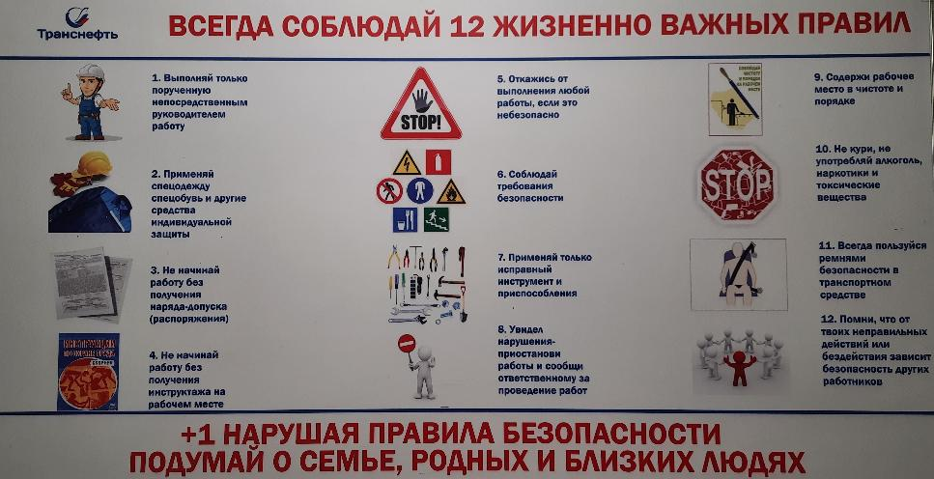  Социальная политика ООО «Транснефть-Порт Козьмино»  направлена на обеспечение достойного уровня жизни работников  и их мотивацию на долгосрочные трудовые отношения. На  предприятии введена в действие Политика в области охраны тру  труда, энергоэффективности, промышленной и экологической безопасности. Созданы благоприятные санитарно-гигиенические условия труда (гардеробные, комнаты приема пищи и столовые, просторные душевые и санитарно-бытовые комнаты, функционируют 3 медицинских кабинета), действует программа добровольного медицинского страхования, направленная на комплексное и углубленное диагностирование здоровья работника. Ежегодно проводятся:  вакцинация от клещевого энцефалита, сезонная вакцинация от гриппа, COVID-19, обязательные предварительные и периодические медицинские осмотры (в 2021 году расходы на эти мероприятия составили 4,4 млн. руб.);  спортивные мероприятия (акции «10 000 шагов к здоровью», онлайн тренировки, соревнования по ходьбе, бегу, велоспорту, лыжным гонкам, зимние спартакиады по лыжным гонкам. Работникам компенсируют расходы на занятия спортом в клубах и секциях. Всего в спортивной жизни Порта участвует более 500 работников (60 %), расходы на спортивные мероприятия в 2021 году составили более 3,7 млн. рублей);  реализуется программа санаторно-курортного лечения работников и членов их семей (компенсация стоимости путевок в санатории Приморского и Краснодарского краев), программа «Дружная семья», по которой вся семья работника направляется в санаторий «Фрегат» г. Новороссийск, компенсация стоимости путевок в детские оздоровительные лагеря в размере 90% (ежегодные расходы составляют более 12,1 млн. руб.).  Проводится профилактика потребления табака и алкоголя. На проходных установлены алкорамки для оперативного контроля персонала на предмет употребления алкоголя, а в период пандемии дополнительно установлены тепловизионные комплексы для бесконтактного измерения температуры людей (на оснащение проходных затрачено 9,8 млн. руб.).  В результате на предприятии отсутствуют случаи производственного травматизма и профессиональной заболеваемости. Производительность труда за два последних года увеличилась на 5,2 %.  II место - Муниципальное унитарное предприятие города Владивостока «Владивостокское предприятие электрических сетей».  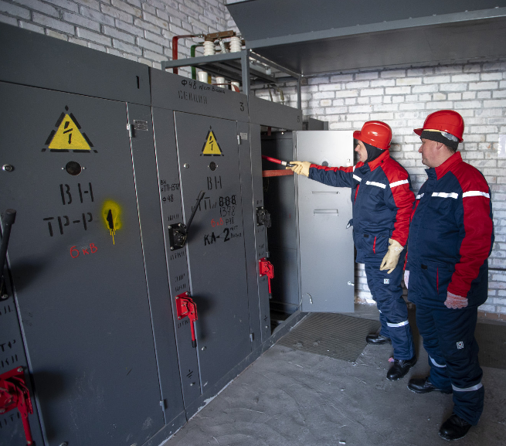  Основным преимуществом предприятия является строгое соблюдение требований охраны труда и пунктов коллективного договора:  организовано обучение по охране труда, обучение и проверка по оказанию первой помощи пострадавшим с целью профилактических мероприятий, направленных на предотвращение случаев производственного травматизма, микротравм и профессиональных заболеваний, снижение их последствий;  имеется договор на проведение обязательных медицинских осмотров работников;  ведётся обеспечение и учёт аптечек скорой медицинской помощи в производственных подразделениях предприятия;  работники предприятия обеспечиваются специальной сертифицированной одеждой, средствами индивидуальной защиты;  проводится информирование работников об их трудовых правах, включая право на безопасные условия и охрану труда с использованием визуальной/печатной информации;  проведена специальная оценка условий труда с участием представителей профсоюзной организации;  совместно с профсоюзной организацией проводятся профессиональные смотры-конкурсы по охране труда.  В программе «Нулевого травматизма» предприятия отражены организационно-технические мероприятия, направленные на сохранение жизни и здоровья работников в процессе их трудовой деятельности.  Разработано положение СУОТ (разработка локальных нормативных актов, мер направленных на создание безопасных условий труда, предотвращение производственного травматизма и профессиональной заболеваемости).  Разработана документированная процедура по идентификации опасностей и оценки профессиональных рисков.  В 2022 году по результатам проведения регионального этапа всероссийского конкурса «РОВСЭ» в номинации «За сокращение производственного травматизма и профессиональной заболеваемости в организациях непроизводственной сферы»:  I место — Краевое государственное бюджетное учреждение социального обслуживания «Екатериновский детский психоневрологический дом-интернат». призёр федерального всероссийского конкурса «РОВСЭ» (третье место) в номинации «За сокращение производственного травматизма профессиональной заболеваемости в организациях непроизводственной сферы».  В учреждении регулирование социально-трудовых отношений работников и работодателя осуществляется в соответствии с коллективным договором. Особое внимание уделяется сохранению жизни и здоровья работников в процессе их трудовой деятельности, а также безопасным условиям жизни и здоровья воспитанников учреждения. Создана комиссия по охране труда, введена должность специалиста по охране труда, активную работу ведёт профсоюз и совет трудового коллектива. Имеется комиссия по проверке зданий и сооружений. Систематически проводится обучение безопасным методам и приёмам выполнения работ по охране труда и оказанию первой помощи при несчастных случаях, инструктаж по охране труда, стажировка на рабочем месте и проверка знаний требований охраны труда, безопасных методов и приёмов выполнения работ.  На постоянной основе ведётся разработка и усовершенствование программ по улучшению условий и охраны труда, предупреждению производственного травматизма и профессиональных заболеваний. На всех рабочих местах проведена специальная оценка условий труда (100%).  Ежегодно проводятся обязательные предварительные (при поступлении на работу) и периодические медицинские осмотры работников, занятых на работах с вредными условиями труда. Сотрудники обеспечиваются средствами индивидуальной и коллективной защиты. Ежеквартально проводится день «Охраны Труда», в рамках которого проводится проверка соответствия рабочих мест безопасным условиям труда, обследование территории, зданий, сооружений на предмет безопасности и соответствие санитарно-гигиеническим нормам. Ежедневно проводится медицинское освидетельствование водителей.  Ежегодно учреждение организует акции: «Не скучное лето» (привлечение волонтёров для создания условий летнего отдыха детей); «Чистый берег» (экологическое воспитание воспитанников).  Сотрудники учреждения получают стимулирующие выплаты с учётом показателей и критериев оценки эффективности труда. В результате проведённых мероприятий по охране труда в период 2019-2021 года было достигнуто полное отсутствие производственного травматизма и профзаболеваний на рабочих местах.  II место - Федеральное государственное бюджетное учреждение «27 отряд федеральной противопожарной службы Государственной противопожарной службы по Приморскому краю (договорной)».  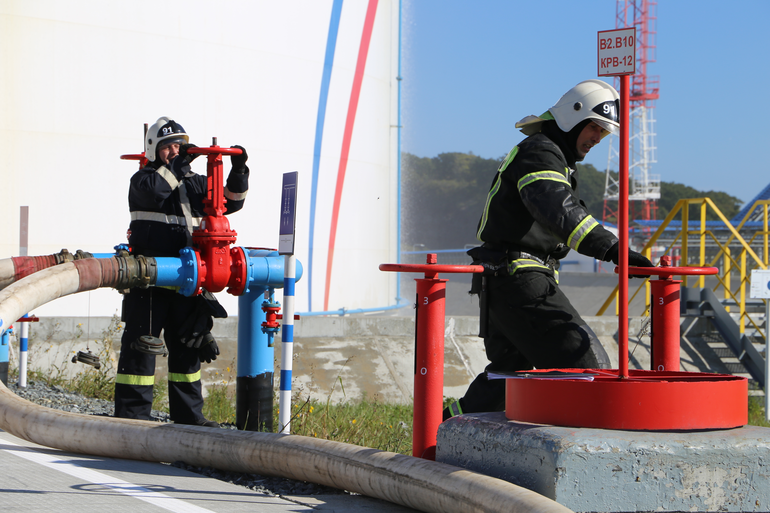  В подразделениях отряда постоянно проводится работа, направленная на сокращение производственного травматизма и травматизма в неслужебное время:  расположены информационные стенды по охране труда и применению средств индивидуальной защиты, имеется специализированный робот-тренажёр «Гоша» - для обучения навыкам оказания первой медицинской помощи;  организованно проведение медицинских осмотров: предварительных, периодических, предрейсовых;  проводится вакцинация работников согласно национальному календарю профилактических прививок (против гриппа и клещевого энцефалита);  работники отряда сдают спортивные нормативы (челночный бег, подтягивание, пожарно-прикладной спорт);  каждое полугодие проводятся занятия по оказанию первой помощи и охране труда;  все работники отряда обеспечены средствами индивидуальной защиты;  разработаны инструкции, программы инструктажей и обучения по охране труда, нулевого травматизма, положение СУОТ, проведена оценка профессиональных рисков, включая составление плана мероприятий (ежегодно);  обустроена комната психологической разгрузки и спортивный зал.  Все работники отряда застрахованы от несчастных случаев на производстве в АО «Группа страховых компаний «Югория».  III место - Муниципальное бюджетное учреждение культуры «Централизованная библиотечная система» Уссурийского городского округа.  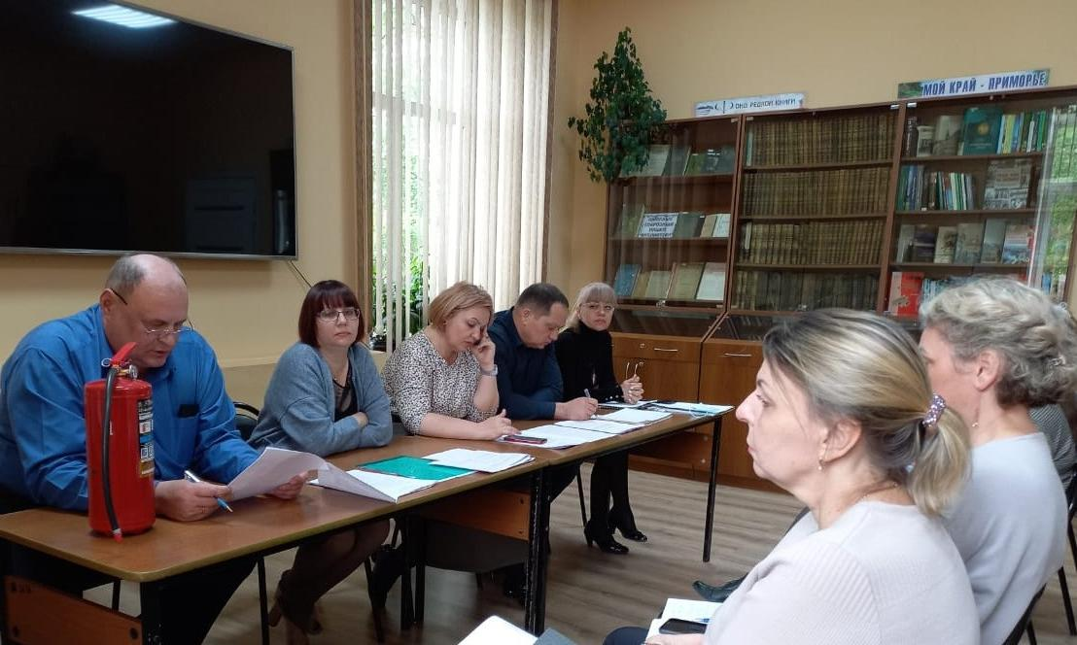  В учреждении утверждена политика в области охраны труда, направленная на все структурные подразделения (отделы и библиотеки). Основные цели в области охраны труда: осуществление трудовой деятельности в безопасных для жизни и здоровья условиях; обеспечение выполнения установленных правил и требований, касающихся охраны труда.  Обязательными условиями ведения политики в области охраны труда являются:  создание на рабочих местах условий труда, соответствующих требованиям охраны труда;  приятие мер по предотвращению травматизма и ухудшения здоровья работников;  активное взаимодействие с работниками учреждения и их представителями в процессе внедрения и реализации системы управления охраной труда;  постоянное совершенствование используемой системы охраны труда.  В учреждении осуществляет деятельность комиссия по охране труда, на которую возложены следующие обязанности:  анализ состояния условий труда в учреждении и проверка соответствующих предложений по решению проблем охраны труда;  участие в разработке проекта раздела «Охрана труда» коллективного договора и Соглашения по охране труда;  проведение обследований состояния условий и охраны труда в учреждении, выработка предложений по улучшению условий труда и учёбы;  участие в пропаганде охраны труда, проведение смотров-конкурсов по охране труда;  внесение руководителю учреждения предложений о привлечении к дисциплинарной ответственности и поощрении должностных лиц.  В учреждении разработана программа «Нулевого травматизма» и положение «О системе управления охраной труда».  Для управления профессиональными рисками разработаны нормативные акты: политика управления рисками; положение по управлению профессиональными рисками; план мероприятий по исключению, снижению или контролю уровней профессиональных рисков; реестр идентификации опасностей и оценки рисков на рабочих местах.  В 2022 году по результатам проведения регионального этапа всероссийского конкурса «РОВСЭ» в номинации «За развитие кадрового потенциала в организациях производственной сферы»:  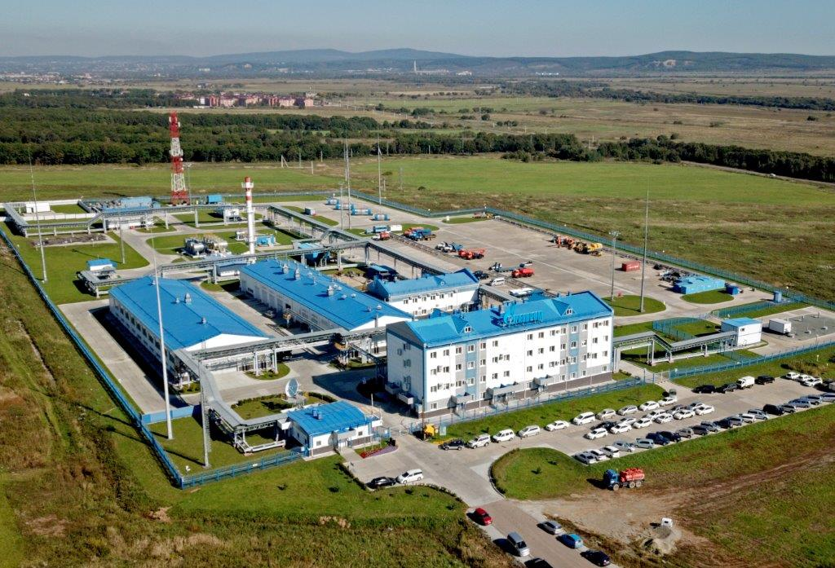  I место -Приморское линейное производственное управление магистральных газопроводов ООО «Газпром трансгаз Томск».  С целью закрепления системы комплектования кадрами, формирования единых подходов к расстановке персонала (подбора, отбора и перемещения работников), для успешной реализации работниками своих профессиональных качеств и навыков в процессе выполнения стратегических задач утвержден и введен в действие «Регламент подбора персонала».  На предприятии успешно действует Коллективный договор, Положение о жилищном обеспечении работников, а также система резерва кадров.  Для развития кадрового потенциала, уменьшение текучести кадров, заинтересованности кандидатов в работе, повышения мотивации работников на предприятии существует широкая база социальных программ, направленных на улучшение материального положения работников:  проведение комплекса медицинских мероприятий, направленных на охрану и восстановление здоровья работников, продление их профессионального долголетия (добровольное медицинское страхование «Газпром трансгаз Томск» и ТФ АО «Согаз»);  обеспечение работников и членов их семей санаторно-курортным лечением, реабилитацией в санаториях, профилакториях и других медицинских учреждениях;  обеспечение полноценного отдыха работников с возмещением оплаты проезда к месту использования отпуска в пределах Российской Федерации и обратно любым видом транспорта, в том числе личным;  негосударственное пенсионное обеспечение работников через Негосударственный пенсионный фонд «ГАЗФОНД».  Ежегодно при планировании бюджета на следующий год учитываются все материальные выплаты согласно коллективному договору. Для реализации социальных программ привлекаются партнёры (ТФ АО «СОГАЗ», НПФ «ГАЗФОНД», АО «СОГАЗ», АО «Газпромбанк»).  Ежегодно проводится анкетирование всех работников предприятия на выявление социально-психологического климата, результаты которого направляются руководству филиала с целью изучения накопившихся проблем и рекомендаций по их устранению. По результатам исследования с учетом протекающих в компании изменений в план работы вносятся дополнительные собрания с работниками.  II место - Акционерное общество «Центр судоремонта «ДАЛЬЗАВОД».  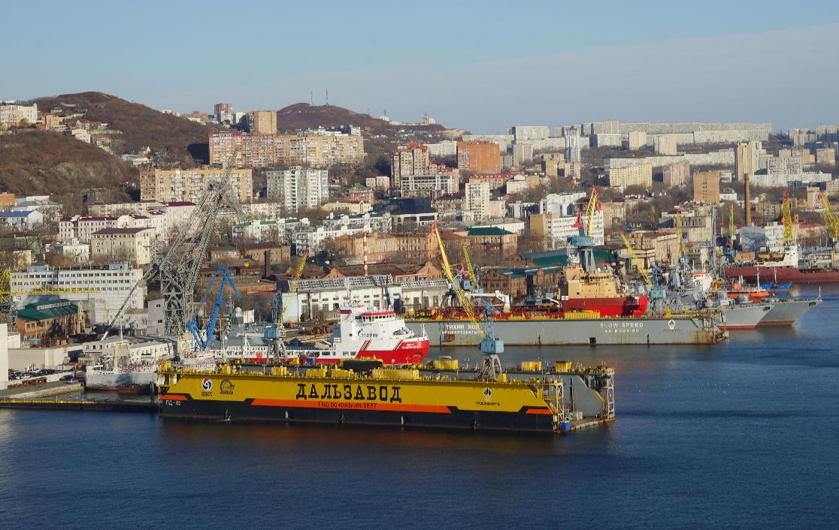  Кадровая политика предприятия направлена на создание эффективной системы управления персоналом, сохранение, укрепление и развитие кадрового потенциала, создание высококвалифицированного и сплочённого коллектива, способного своевременно реагировать на происходящие изменения с учётом стратегии развития предприятия. На предприятии существует ряд льгот, гарантий и компенсаций своим работникам, которые сформированы в коллективном договоре на 2021-2024 годы:  добровольное медицинское страхование;  материальная поддержка работников/членов его семьи;  компенсация стоимости приобретаемых путёвок в санатории, и в детские спортивно-оздоровительные лагеря детям работников предприятия;  оказание физкультурно-оздоровительных и спортивных услуг;  участие в строительстве ЖСК «Русский»;  подарки к новому году детям работников;  наличие единой системы поощрения и награждения;  организация и проведение спортивных мероприятий;  бесплатное обучение за счёт предприятия;  компенсация аренды жилья иногородним работникам;  предоставление спецодежды;  поддержка ветеранов предприятия.  Также коллективным договором предусмотренны меры поддержки молодых специалистов:  единовременное пособие для обустройства на новом месте жительства;  компенсация расходов по оплате проживания в арендуемых жилых помещениях;  компенсация расходов за место в муниципальном дошкольном учреждении для ребёнка молодого специалиста;  компенсация проезда к месту работы на предприятие после окончания профильной образовательной организации;  предоставление койко-места в общежитии.  III место - Общество с ограниченной ответственностью «МАЗДА СОЛЛЕРС Мануфэкчуринг Рус».  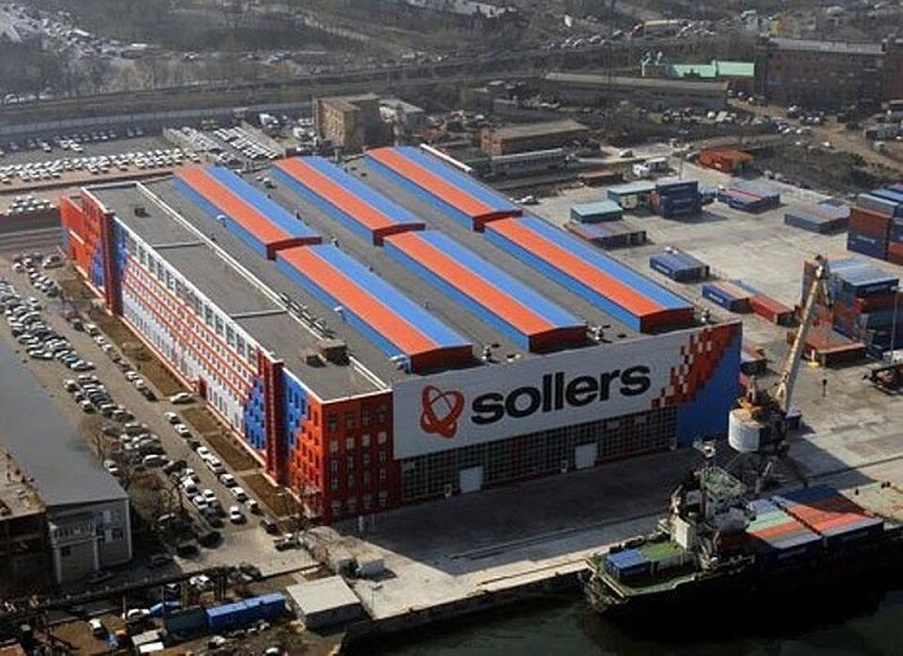  В компании существует ряд социальных программ, которые направлены на повышение мотивации и лояльности сотрудников.  Материальное стимулирование для офисного и производственного персонала сотрудников:  для основных производственных сотрудников система грейдов (групп рабочих мест, схожих по значимости и по размеру должностных окладов, тарифных ставок); система поощрения категории работников, продолжительное время работающих в организации и несущих вклад в улучшение операций и процессов производства без привлечения крупных инвестиционных вложений;  для офисного персонала существует система мотивации на основе SMART — задач и KIP Общества (при достижении поставленных задач за первое и второе полугодие сотрудник получает годовую премию);  выплачивается компенсация расходов, связанных с оплатой услуг на занятие физической культурой и массовым спортом;  поддержка дополнительного образования и развития профессиональных компетенций (обучение и развитие персонала);  предоставление автомобилей в аренду (программа запущенна с 16 ноября 2015 года);  выдача новогодних подарков детям сотрудников и организация утренников.  В политику формирования здорового образа жизни сотрудников включена:  организация медицинского обслуживания (собственный здравпункт, вакцинация сотрудников от гриппа, кори, энцефалита, ежегодные медосмотры всех сотрудников);  формирование здоровой рабочей среды (оборудованные кухонные зоны, столовая, обеспечение чистой питьевой водой);  спортивные занятия и мероприятия (собственный тренажерный зал, столы для настольного тениса, участие в Бизнес-Спартакиадах);  информационно-просветительские, образовательные мероприятия, а также материальное стимулирование и поощрение рационализаторских предложений.  В 2022 году по результатам проведения регионального этапа всероссийского конкурса «РОВСЭ» в номинации «За развитие кадрового потенциала в организациях непроизводственной сферы»:  I место -Публичное акционерное общество Социальный коммерческий банк Приморья «Примсоцбанк».  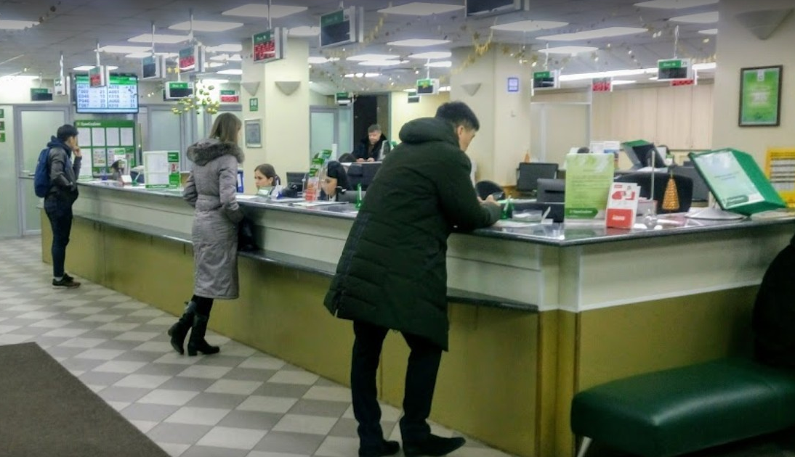  Приоритетные направления развития ПАО СКБ Приморья «Примсоцбанк» — максимальная ориентация на клиента, технологическое совершенствование и развитие. Организацией поставлена задача - сделать эффективность и качество делом каждого сотрудника, вовлечь в процесс улучшения или создания новых продуктов и услуг ПАО СКБ Приморья «Примсоцбанк» совместными усилиями.  Одним из наиболее успешных проектов, которые банк реализует с целью сделать работу своих сотрудников более эффективной, является «Банк идей», в котором могут приять участие сотрудники всех дополнительных офисов банка. Проект предусматривает возможность каждому сотруднику банка внести собственные предложения с изменением в технологические процессы, подав идею. За реализованные идеи авторы получают материальное вознаграждение.  На предприятии, в соответствии с утвержденными видами поощрения, предусматривается такое вознаграждение, как: парковка личного автомобиля возле главного офиса банка на один месяц; сертификат на десять порций кофе; подарочный сертификат (магазин, салон); абонемент в спортзал на один месяц; билет в кино на двоих; заказ пиццы на отдел.  Социальные программы банка включают в себя: компенсацию путёвок в детские сады, покупку белых рубашек для сотрудников фронт-офиса, предоставление кредитов сотрудникам на льготных условиях, предоставление бесплатного парковочного места, материального вознаграждения при выходе на пенсию, компенсацию расходов на оплату стоимости проезда и провоза багажа к месту использования отпуска и обратно для лиц, работающих в подразделениях в районе Крайнего Севера и приравненных к ним местностях (Кавалерово, Дальнегорск, Ольга), туристическую поездку в тёплые страны для 20 лучших сотрудников по итогам года.  Реализация полученных идей привела к сокращению времени выполнения различных задач, оптимизации бизнес-процессов, сокращению расходов и увеличению прибыли, а также к хорошему настроению в коллективе от сделанного и достигнутого.  В 2022 году по результатам проведения регионального этапа всероссийского конкурса «РОВСЭ» в номинации «За формирование здорового образа жизни в организациях непроизводственной сферы»:  I место - Краевое государственное бюджетное учреждение социального обслуживания «Артёмовский социально-реабилитационный центр для несовершеннолетних».  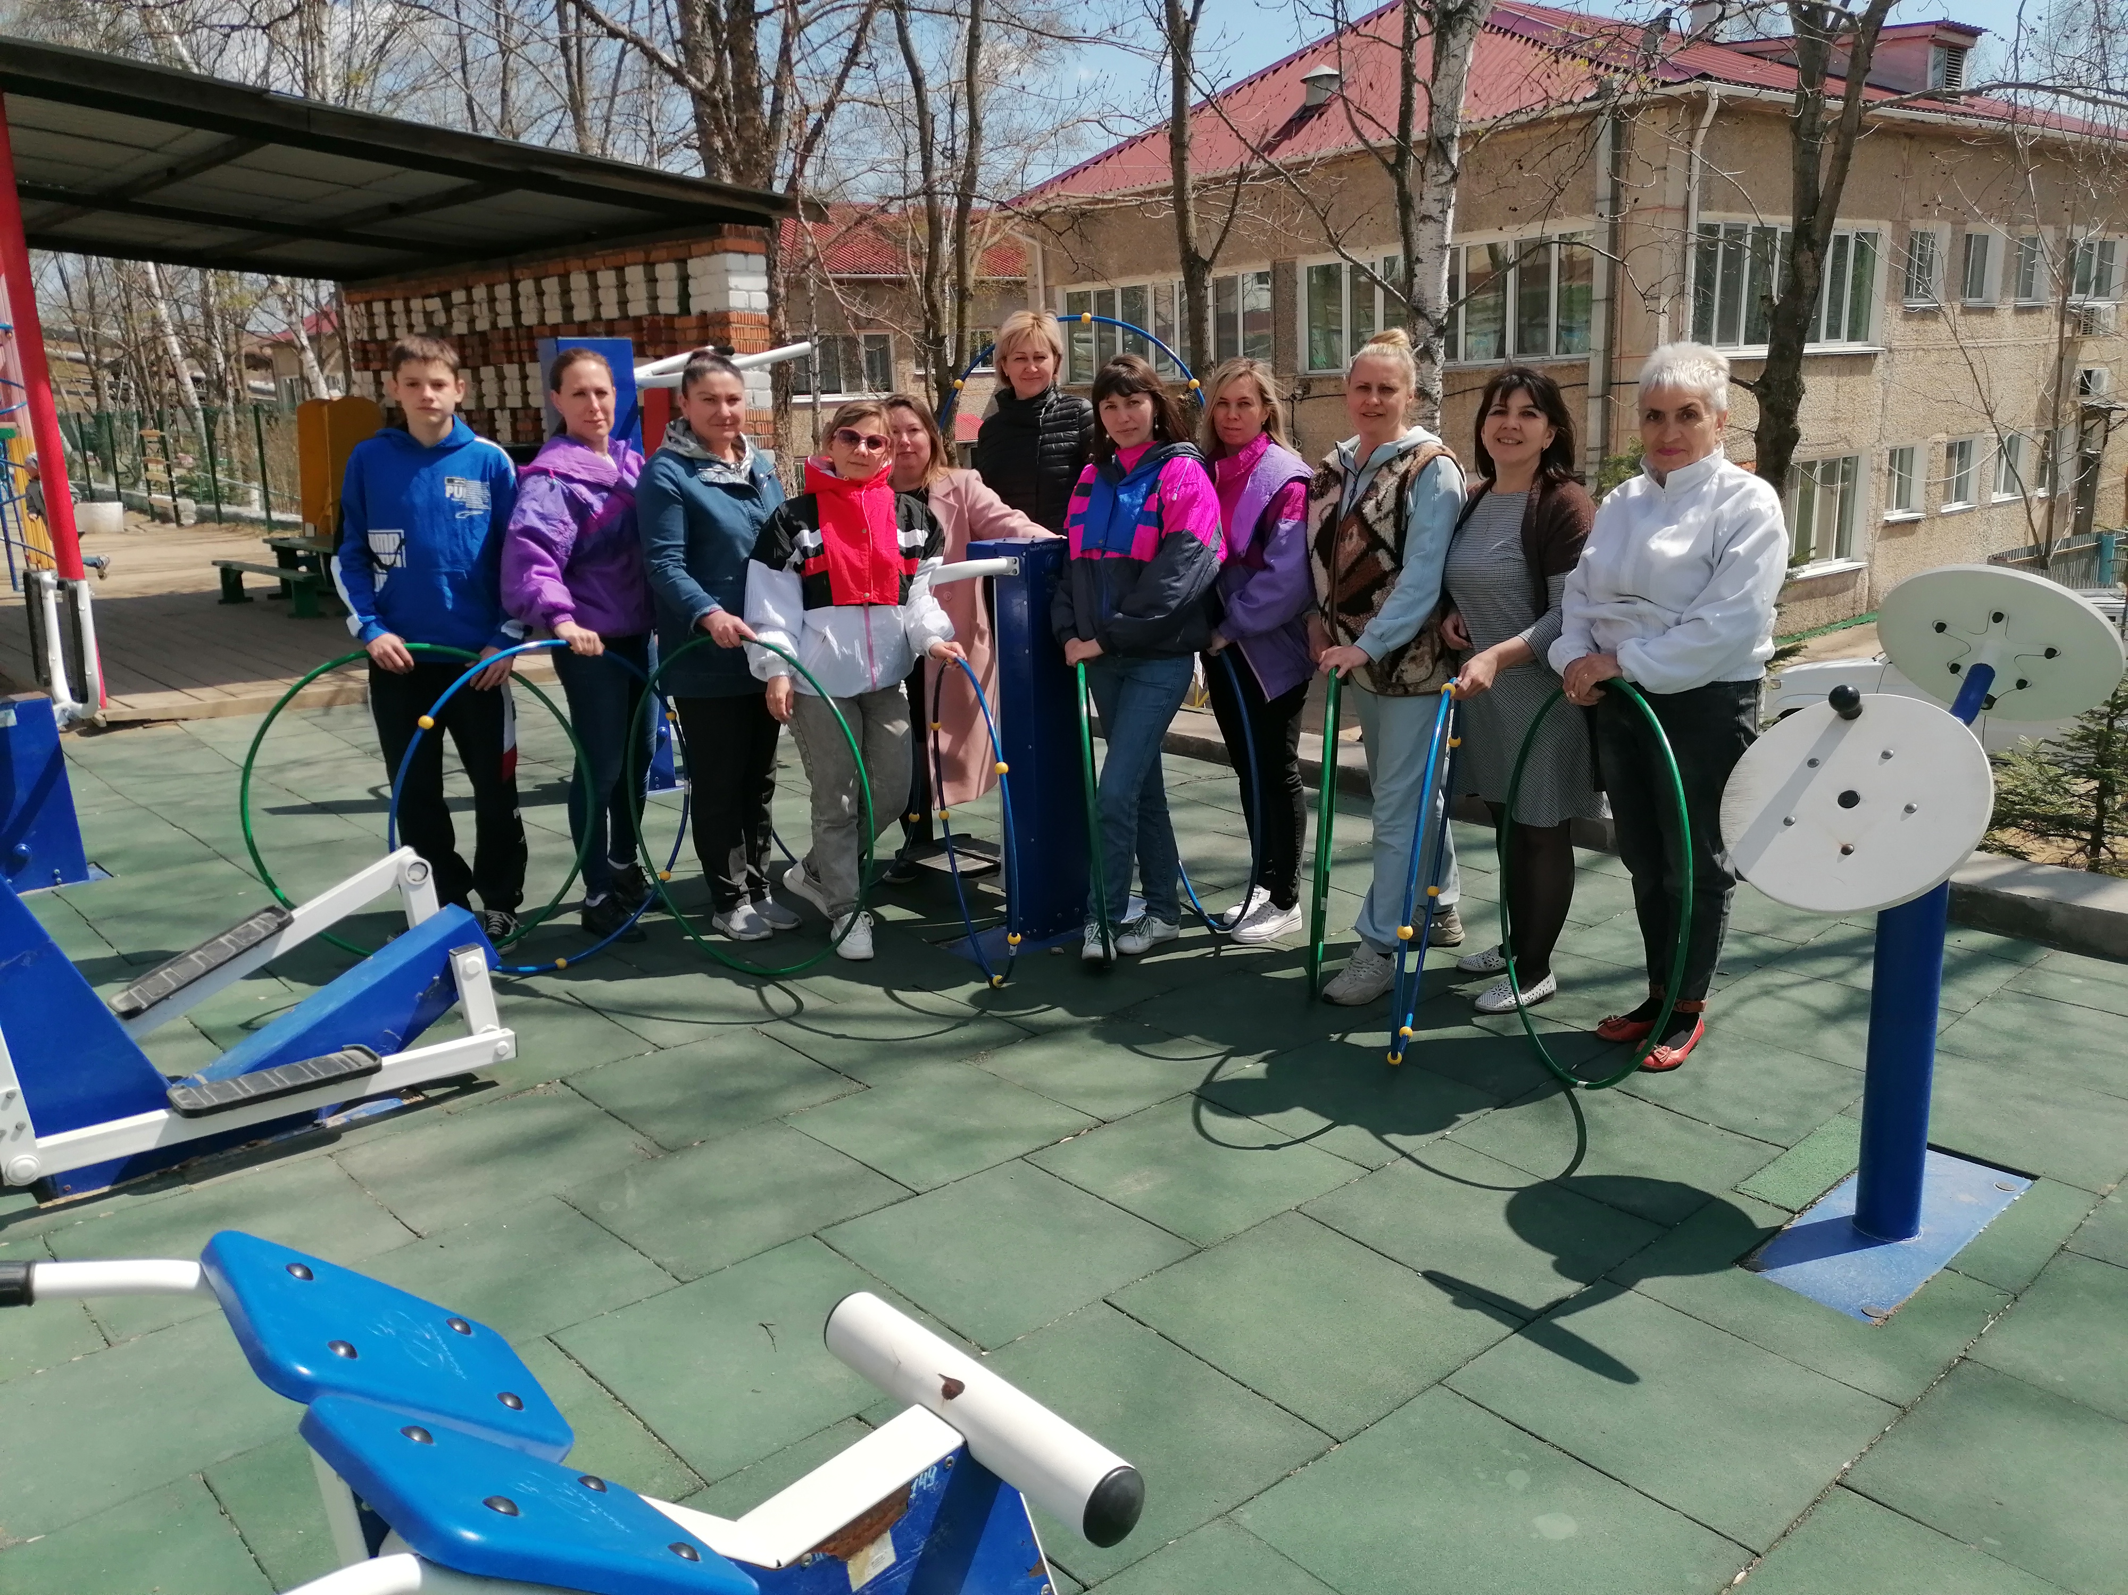  С целью сохранения и укрепления здоровья работников, поощрения здорового образа жизни, расширения мер профилактики заболеваний, формирования здорового климата в коллективе, повышения эффективности деятельности всех работников в учреждении, внедрена целевая программа по укреплению здоровья на рабочем месте «Формула здоровья», которая включает:  создание благоприятной рабочей среды и оптимальных гигиенических условий для укрепления здоровья и благополучия работников (создание благоприятных условий труда, снижение уровня производственного травматизма, обеспечение оптимального режима труда и отдыха);  организацию и наблюдение за состоянием здоровья работников (своевременного выявления начальных форм профессиональных заболеваний, ранних признаков воздействия вредных и опасных производственных факторов рабочей среды, формирование групп риска развития профессиональных заболеваний);  профилактику социально значимых заболеваний таких, как ВИЧ/СПИД, туберкулёз, гепатит (проведение информационно-просветительских мероприятий, создание рабочей группы по вопросам профилактики заболеваний, недопущение дискриминации и стигматизации работников живущих с ВИЧ-инфекцией);  профилактику потребления табака (проведение информационно-просветительских мероприятий, установку запрета курения на рабочих местах и на территории учреждения);  отказ от употребления алкоголя и других психоактивных веществ (повышенное осведомление работников о вреде, связанном с алкоголем и другими психоактивными веществами);  повышение физической активности сотрудников (командно-спортивные мероприятия) и здоровое питание (обеспечение в течение рабочего времени доступа к питьевой воде и возможность приёма пищи в специально отведённом оборудованном помещении);  сохранение психологического здоровья и благополучия. Повышение корпоративной культуры в учреждении (достижение высокого уровня участия работников в программах здорового образа жизни).  В 2022 году по результатам проведения регионального этапа всероссийского конкурса «РОВСЭ» в номинации «За формирование здорового образа жизни в организациях производственной сферы»:  I место - -Приморское линейное производственное управление магистральных газопроводов ООО «Газпром трансгаз Томск».  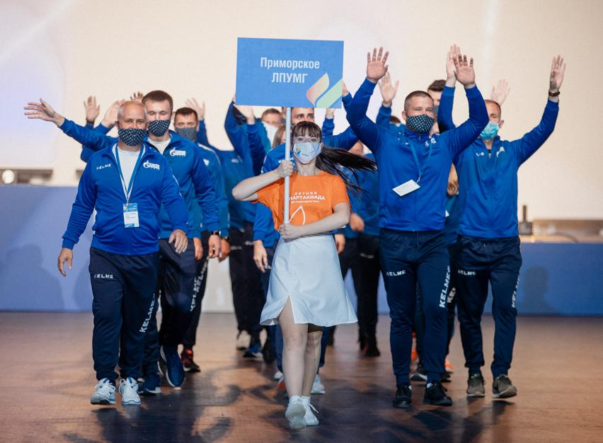  Политика по развитию и пропаганде здорового образа жизни направлена на сохранение и укрепление здоровья работников, вовлечения их в спортивную жизнь, повышения работоспособности и профессионального долголетия. Ежегодно в рамках укрепления здоровья работников проводится Зимняя и Летняя Спартакиады, сдача норм ГТО. Утвержден «План физкультурно-оздоровительных, спортивных и культурно-массовых мероприятий по работе спортивно-оздоровительного комплекса». Регулярно работают секции по мини- футболу и волейболу, а также группа здоровья по производственной гимнастике. Количество занимающихся 72 человека. Для сотрудников, занимающихся физической культурой, предусматривается поощрительная надбавка. В соответствии с распоряжением работникам компенсируют расходы по оплате абонементов в группы здоровья и секции. Регулярно занимаются физической культурой и спортом 45% работников. 79.4% принимают участие в массовых оздоровительных мероприятиях. Утверждены:  «План мероприятий по снижению сердечно-сосудистой заболеваемости работников и формированию здорового образа жизни на 2021 год», разработана концепция пропаганды активного и здорового образа жизни, основанная на результатах анализа состояния здоровья и факторов риска развития заболеваний среди работников. В 2021 году в рамках договора комплексного медицинского страхования проведён целевой медицинский осмотр с целью раннего выявления заболеваний сердечно-сосудистой системы, раковых заболеваний (случаев смертности от заболеваний сердечно-сосудистой системы на предприятии нет, уровень заболеваемости ниже среднего уровня);  «Положение о санаторно-курортном и реабилитационно- восстановительном лечении работников, неработающих пенсионеров и членов их семей». Стандартом организации «Положение о медицинском обеспечении работников, пенсионеров ООО «Газпром трансгаз Томск» и членов их семей» определён порядок предоставления медицинской помощи сверх предусмотренных территориальными программами.  В 2022 году по результатам проведения регионального этапа всероссийского конкурса «РОВСЭ» в номинации «За участие в решении социальных проблем территорий и развитие корпоративной благотворительности»:  I место - -Приморское линейное производственное управление магистральных газопроводов ООО «Газпром трансгаз Томск».  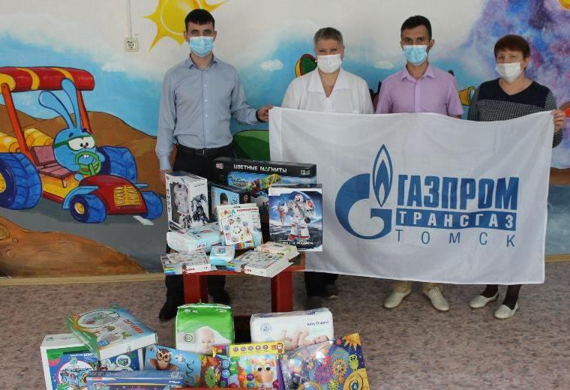  Предприятие 12 лет успешно реализует на территории Приморского края целевую благотворительную программу по модернизации оборудования пищеблоков «Согревая своим теплом» и установке детских игровых площадок.  Седьмой год подряд проводится ежегодный краевой турнир «Планета мини-футбола» для спортсменов менее 10 лет. Турнир включён в календарный план официальных физкультурно-спортивных мероприятий Уссурийского городского округа.  Оказывается благотворительная помощь по социальной поддержке и защите ветеранов и инвалидов, детей-сирот и детей, оставшихся без попечения родителей, детей, находящихся в трудной жизненной ситуации, поддержки общественно значимых молодёжных инициатив, охраны окружающей среды. В 2021 году работники предприятия:  приняли участие: в сборе средств для подготовки книги «Город-солдат, город-труженник»;  в патриотической акции, посвящённой военным событиям на острове Даманский, возложили цветы на мемориал; облагораживании территории, мест захоронения советских лётчиков, принимавших участие в военном конфликте между Корейской народной демократической республикой и Республикой Корея в 1950-1953 гг..;  помогли денежными средствами подшефным организациям: Уссурийскому городскому совету ветеранов войны и труда (проведение праздничных мероприятий к 76-й годовщине Великой Победы в ВОВ); общеобразовательной организации «Федерации футбола Уссурийского городского округа»(проведение турнира по мини-футболу); КГБУ «Детская школа циркового искусства» (пошив костюмов, приобретение реквизита); КГКУ «Центр содействия семейному устройству детей-сирот и детей, оставшихся без попечения родителей города Уссурийска» (приобретение водонагревателя для душевой взрослых воспитанников); КГКУ «Центр содействия семейному устройству детей-сирот и детей, оставшихся без попечения родителей города Дальнереченска имени Героя Советского Союза Д.В. Леонова» (приобретение бескаркасных кресел в сенсорную комнату); Общество инвалидов УГО ВОИ (приобретение ноутбука для обучения инвалидов компьютерной программе); Филиал ФНЦ Биоразнообразия ДВО (приобретение деревообрабатывающего станка для изготовления опорных конструкций, защитных щитов и малых архитектурных форм); Уссурийская межрайонная организация «Всероссийское общество слепых» (приобретение телефонов -смартфонов со специальной программой экранного доступа с речевым выходом).  В рамках благотворительной акции, прирученной к Международному Дню защиты детей, было организованно посещение спектакля для детей-сирот. Детей из детского дома города Уссурийска порадовали артисты театра имени В. Комиссаржевской спектаклем «Аленький цветочек».  Благодаря работникам предприятия в детскую больницу города Дальнереченска и Дом малютки города Уссурийска приобретены предметами первой необходимости (несколько десятков упаковок с подгузниками, одноразовыми пелёнками и пазлами).  В 2022 году по результатам проведения регионального этапа всероссийского конкурса «РОВСЭ» в номинации «Малая организация высокой социальной эффективности».  I место- Муниципальное бюджетное дошкольное образовательное учреждение «Детский сад № 26» пос. Рудный Кавалеровского муниципального района Приморского края.  В учреждении внедрена программа «Здоровый сотрудник — успешный коллектив» (организованы: анализ заболеваемости и состояния физкультурно- оздоровительной работы в МБДОУ; вакцинация детей и работников; иммунопрофилактика и гигиеническое воспитание в коллективе).  За период с 2019-2021 года несчастные случаи на рабочих местах не зарегистрированы, нет ни одного работника с установленным впервые профессиональным заболеванием.  Организация работы по охране труда в учреждении строится на действующем законодательстве и требовании локальных нормативных правовых актов.  Одним из ключевых показателей являются социально-бытовые условия работников учреждения, обеспеченных: жилищными условиями (обеспеченность жильём) работников и членов их семей; детскими дошкольными учреждениями; лечебными учреждениями; культурно-просветительными учреждениями; путёвками в санаторно-оздоровительные учреждения через профсоюз; уровень социальной активности работников; средняя заработная плата работников, в том числе по категориям работников.  Отношение объёма фактического финансирования мероприятий по улучшению условий и охраны труда за три года к затратам на производство продукции (работ, услуг) — 33%.  Объём дополнительного финансирования и проведения мероприятий по улучшению условий и охраны труда в 2021 году составил около 2,2 млн. рублей (замена оконных блоков, напольного покрытия, радиаторов отопления).  Сотрудникам предоставляется частичная денежная компенсация за содержание ребенка в муниципальном учреждении 50% (за двоих детей) и 70% (за троих детей) от общей суммы оплаты.  Условия труда всех работников, полностью отвечают гигиеническим нормативам условий труда. Работники обеспечены специальной одеждой и другими средствами индивидуальной защиты в соответствии с нормами.  В 2023 году по результатам проведения краевого межотраслевого конкурса «Социальное партнёрство-2022» в номинации «Бюджетная сфера»:  I место - «Приморский краевой радиотелевизионный передающий центр», филиал Российской телевизионной и радиовещательной сети.  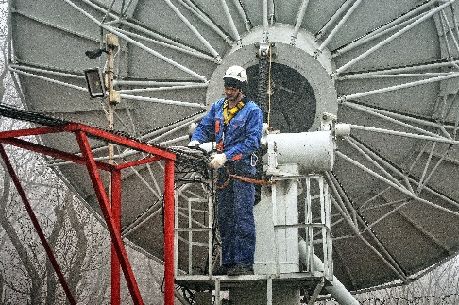  В организации заключён коллективный договор улучшающий положение работников, сильными сторонами которого являются:  частичная или полная оплата путевок в детские сады, лагеря и санатории;  молодым специалистам-целевикам, не имеющим жилья, при наличии финансовой возможности, компенсируются расходы на аренду - до 35 тыс. руб;  частично оплачивается санаторно-курортное лечение;  детям сотрудников предоставляется обучение в профильных отраслевых вузах по требующимся предприятию специальностям. Это одновременно и снимает финансовую нагрузку с родителей, и служит залогом обеспечения организации молодыми кадрами;  материальная помощь для работников, оказавшихся в трудной жизненной ситуации;  выплаты к отпуску, свадьбе, рождению или усыновлению ребенка, а при наличии трех и более несовершеннолетних детей раз в год можно получить до семи минимальных размеров оплаты труда.  II место - Краевая детская клиническая больница №1, коллективный договор учреждения акцентирован на:  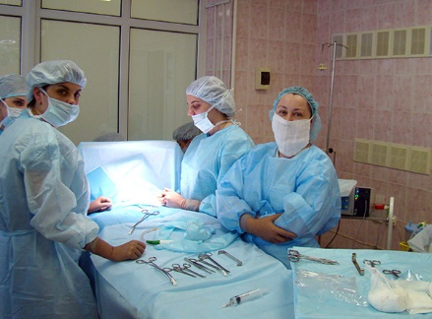  выплатах - при рождении детей, смерти родственников, в случае стихийных бедствий, пожара, кражи и при других тяжелых жизненных ситуациях.  выплачивается матпомощь при первичном установлении онкологического заболевания у сотрудника;  предусмотрены единовременные выплаты юбилярам при выходе на пенсию, доплаты за выслугу лет, компенсация 50% стоимости проезда на общественном транспорте для иногородних работников и другие льготы;  дополнительным соглашением к колдоговору прописана материальная поддержка для многодетных работников.  Для привлечения и закрепления квалифицированных кадров частично компенсируют расходы на аренду жилья врачам и среднему медперсоналу, а молодым специалистам три года после выпуска из вуза доплачивают по 8 тыс. руб., также единовременно молодые врачи получают 50 тыс. руб., а средний медицинский персонал - 30 тыс. руб.  Для обеспечения контроля за охраной труда подписано соответствующее соглашение с работодателем, создана профильная комиссия и подготовлен профсоюзный уполномоченный в помощь штатному специалисту больницы.  III место - ФКУЗ «Санаторий «Приморье» МВД России». Коллективный договор учреждения на правлен на помощь работникам, один из самых больших разделов  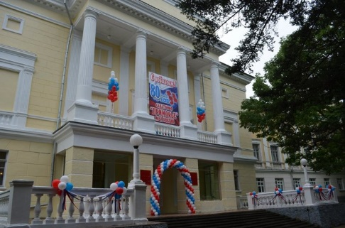  посвящен охране труда, вместе со штатным специалистом санатория за этим направлением следит и профсоюзный уполномоченный.  Все работники обеспечены спецодеждой, ведётся профилактика профзаболеваний - регулярные медосмотры проходят и на базе санатория, и в других медучреждениях, с которыми заключены договоры. Работники с вредными условиями труда помимо молока (пол-литра ежедневно) получают все положенные льготы и компенсации.  Одним из аспектов колдоговора является достойная заработная плата, профсоюз следит за тем, чтобы она росла в полном соответствии с майскими указами Президента.  Поскольку санаторий находится в пригороде Владивостока - осуществляется развоз персонала утром и вечером на комфортабельных автобусах.  По инициативе профсоюза периодически проходят Дни открытых дверей - члены семей сотрудников могут увидеть, как организованы рабочие процессы в санатории, чем заняты родные люди. Также, поскольку здание здравницы относится к памятникам культуры, по договоренности с администрацией и профкомом сотрудники Музея им Арсеньева проводят здесь увлекательные экскурсии для гостей, самих работников и их близких.  В 2023 году по результатам проведения краевого межотраслевого конкурса «Социальное партнёрство-2022» в номинации «Внебюджетная сфера»:  I место - Приморское линейное производственное управление магистральных газопроводов ООО «Газпром трансгаз Томск». Коллективный договор считается по - прежнему один из сильнейших в регионе, предусматривает льготы для работников предприятия:  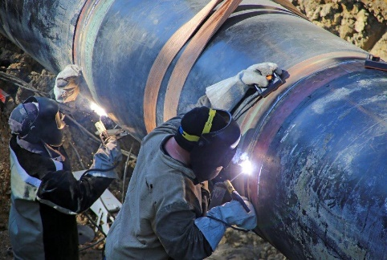  компенсация высокотехнологичной медицинской помощи для работников и членов семей, оплата стоматологических услуг;  возмещение расходов на перелёты по России сотрудникам и несовершеннолетним детям;  материальная помощь для многодетных семей, матерей и отцов детей инвалидов;  компенсация расходов на посещение спортивных секций для работников и членов их семей;  добровольное медицинское страхование за счёт компании, до пяти тарифных ставок — при вступлении в брак, компенсация 95 % расходов на оздоровление детей в санаториях и лагерях;  молодых кадрах - свежеиспеченным специалистам компенсируются расходы на переезд к месту работы, предусмотрены денежные выплаты на свадьбу для впервые вступающих в брак и при рождении ребенка.  Система охраны труда на предприятии - это целый комплекс мер, охватывающих всю жизнедеятельность предприятия. Строгие и подробные инструктажи охватывают все, что только может произойти на производственных площадках и по дороге к ним. А если вдруг приходится проводить аварийные работы - сотрудники обеспечиваются бесплатным полноценным питанием.  На территории компании находится медицинский кабинет, который оснащен всем необходимым, чтобы оказать первую помощь, а учат этому в специально оборудованных учебных классах. Также каждому работнику доступна комната психологической разгрузки с камином, массажным креслом, магнитотерапией и аквариумом.  II место - Филиал ПАО «ДЭК «Дальэнергосбыт.. Коллективный договор предусматривает:    полис ДМС за счёт предприятия;  страхование от несчастных случаев и болезней; негосударственное пенсионное обеспечение, а также выплаты мобилизованным сотрудникам и членам их семей;  ежегодную гарантированную индексацию окладов и тарифных ставок в соответствии с ростом потребительских цен;  сотрудникам компенсируют расходы на детсады, частично – на путёвки в летние лагеря;  выплачивается материальная помощь и полагаются дополнительные оплачиваемые дни отдыха. при регистрации брака, рождении или усыновлении ребенка, смерти близких. Заработная плата - выше, чем по региону, а средний размер ежемесячной премии составляет 50,8%.  К профессиональному празднику – Дню энергетика – выплачивается премия в три минимальных тарифных ставки.  III место - «Дальэнергомонтаж – Лазурное КСП». Тепличное хозяйство обеспечивает свежими, экологически чистыми огурцами, помидорами, перцами, салатной зеленью и дает рабочие места 140 работникам, являясь крупным работодателем для Партизанска и окрестностей.    Рабочие места - обустроенные и комфортные, есть вся необходимая бытовая техника, качественная униформа и эффективные средства защиты, работники с вредными условиями труда получают положенное спецпитание и другие льготы. Отдельным положением в колдоговоре прописаны варианты материальной поддержки работников. Заработная плата работникам выплачивается точно в срок.  Руководитель тепличного комплекса входит в состав Президиума крайкома отраслевого профобъединения. Считает профком своим помощником. Вместе формируют работоспособный коллектив, заботятся о людях и требуют ответственного и добросовестного отношения к своим обязанностям.  В 2023 году по результатам проведения краевого межотраслевого конкурса «Социальное партнёрство-2022» в специальной номинации «За высокий уровень взаимодействия с профсоюзом» победителем стала организация - Пассажирское вагонное депо Владивосток ДВ филиала АО «ФПК». Коллективный договор предусматривает основные аспекты:  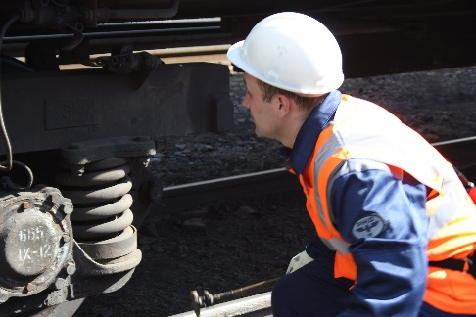  бесплатный проезд сотрудников и детей до 18 лет раз в год в купейном вагоне в любой регион России;  индексация заработной платы дважды в год;  выплата к отпуску в размере 50 % должностного оклада;  материальная помощь при рождении ребенка, а также  доплата к пособию по беременности и родам в размере среднемесячного заработка;  корпоративная пенсия и единовременное поощрение за добросовестный труд;  неработающим пенсионерам — изготовление и ремонт зубных протезов в негосударственных медучреждениях системы РЖД.  Объем средств на охрану труда, спецодежду, внедрение новых технических средств для предупреждения травматизма и работу совместных с профсоюзом комиссий также закреплён в колдоговоре. Как и процент от фонда оплаты труда для проведения культурно-массовых и спортивных мероприятий. Профактивистам выделяется время для выполнения профсоюзных обязанностей с сохранением заработной платы - от двух часов в месяц до двух часов в неделю, в зависимости от должности. | 1. Приказ министерства труда и социальной политики Приморского края от 13 января 2022 года № 11 «О проведении регионального этапа всероссийского конкурса «Российская организация высокой социальной эффективности» в Приморском крае в 2022 году»  2. Официальный интернет-сайт министерства труда и социальной политики Приморского края:  https://soctrud.primorsky.ru/content/библиотека_лучших_практик_по_охране_труда/  3. Официальный интернет-сайт федерации профсоюзов Приморского края:  http://fppk.org/news/events/22132/  (2022 год)  https://www.fppk.org/news/events/24202/  (2023 год)

